TRƯỜNG ĐẠI HỌC GIAO THÔNG VẬN TẢI
KHOA CÔNG NGHỆ THÔNG TIN



ĐỒ ÁN TỐT NGHIỆP

ĐỀ TÀI

XÂY DỰNG ỨNG DỤNG VOCABIFY HỖ TRỢ HỌC TỪ
VỰNG TIẾNG ANH TRÊN NỀN TẢNG ANDROID

Giảng viên hướng dẫn : KS. BÙI MINH THẢO
Sinh viên thực hiện : BÙI THANH PHÚ
Lớp : KHOA HỌC MÁY TÍNH
Mã sinh viên : 223630702

Hà Nội – 2026

TRƯỜNG ĐẠI HỌC GIAO THÔNG VẬN TẢI
KHOA CÔNG NGHỆ THÔNG TIN



ĐỒ ÁN TỐT NGHIỆP

ĐỀ TÀI

XÂY DỰNG ỨNG DỤNG VOCABIFY HỖ TRỢ HỌC TỪ
VỰNG TIẾNG ANH TRÊN NỀN TẢNG ANDROID

Giảng viên hướng dẫn : KS. BÙI MINH THẢO
Sinh viên thực hiện : BÙI THANH PHÚ
Lớp : KHOA HỌC MÁY TÍNH
Mã sinh viên : 223630702

Hà Nội – 2026

LỜI CAM ĐOAN
Em xin cam đoan rằng đồ án tốt nghiệp “Xây dựng ứng dụng Vocabify hỗ trợ học từ vựng tiếng Anh trên nền tảng Android” là kết quả của quá trình học tập và nghiên cứu của bản thân, dưới sự hướng dẫn của giảng viên hướng dẫn KS. Bùi Minh Thảo.
Toàn bộ phần mã nguồn của hệ thống - gồm ứng dụng Android (giao diện và xử lý phía người dùng) và hệ thống phía máy chủ (API, cơ sở dữ liệu và các chức năng nghiệp vụ) - đều do em tự thiết kế, triển khai và hoàn thiện trong quá trình thực hiện đồ án. Trong quá trình xây dựng giao diện, em có tham khảo ý tưởng bố cục, cách bố trí thành phần và trải nghiệm người dùng từ một số ứng dụng/trang web hiện có nhằm học hỏi và cải thiện sản phẩm; tuy nhiên, toàn bộ mã nguồn, logic xử lý và cách triển khai cụ thể đều do em tự viết, không sao chép trực tiếp mã nguồn của bất kỳ sản phẩm nào.
Các thư viện, framework và công cụ mã nguồn mở (nếu có sử dụng) đều được khai báo và sử dụng đúng mục đích học tập, phục vụ cho đồ án. Các hình ảnh, dữ liệu mẫu hoặc nội dung minh họa trong đồ án (nếu có) có thể được lấy từ các nguồn công khai chỉ nhằm mục đích trình bày và minh họa, không sử dụng cho mục đích thương mại.
Em xin hoàn toàn chịu trách nhiệm về nội dung và tính trung thực của đồ án này trước
Hội đồng và Nhà trường.

Hà Nội, ngày 31 tháng 5 năm 2026
Người thực hiện

Bùi Thanh Phú

LỜI CẢM ƠN
Trong suốt quá trình học tập và hoàn thiện đồ án tốt nghiệp, em đã nhận được sự quan tâm, hỗ trợ và động viên từ nhiều phía. Trước hết, em xin gửi lời cảm ơn chân thành và sâu sắc tới KS. Bùi Minh Thảo - giảng viên hướng dẫn đồ án. Cô đã tận tình chỉ bảo, góp ý về hướng nghiên cứu, kiến trúc hệ thống và cách trình bày, giúp em định hướng rõ ràng hơn trong quá trình xây dựng sản phẩm Vocabify, đồng thời rèn luyện tư duy làm việc có kỷ luật và tinh thần trách nhiệm với công việc.
Em xin trân trọng cảm ơn Ban Giám hiệu, Khoa Công Nghệ Thông Tin và Bộ môn
Khoa Học Máy Tính - ĐH Giao Thông Vận Tải đã tạo điều kiện về cơ sở vật chất, thư viện, phòng thực hành và môi trường học tập để em hoàn thành chương trình đào tạo. Em cũng xin gửi lời cảm ơn tới các thầy, cô đã truyền đạt kiến thức nền tảng về lập trình, cơ sở dữ liệu, phân tích thiết kế hệ thống và các môn chuyên ngành - những hành trang quan trọng để em có thể tự nghiên cứu, thiết kế và triển khai một hệ thống phần mềm hoàn chỉnh.
Em xin cảm ơn gia đình đã luôn động viên, chia sẻ và tạo điều kiện tốt nhất để em yên tâm học tập. Em cũng xin cảm ơn bạn bè, các bạn cùng lớp đã trao đổi ý tưởng, góp ý trong quá trình thử nghiệm ứng dụng và động viên em vượt qua những giai đoạn khó khăn khi triển khai kỹ thuật.
Mặc dù đã cố gắng hoàn thiện đồ án một cách nghiêm túc, do hạn chế về thời gian và kinh nghiệm thực tiễn, đồ án không tránh khỏi những thiếu sót. Em rất mong nhận được sự góp ý của quý thầy, cô và Hội đồng để em tiếp tục hoàn thiện kiến thức và kỹ năng trong thời gian tới.
Em xin chân thành cảm ơn!

LỜI NÓI ĐẦU
Trong bối cảnh hội nhập và nhu cầu sử dụng tiếng Anh ngày càng phổ biến, việc học từ vựng đóng vai trò quan trọng đối với khả năng giao tiếp, đọc hiểu và phát triển năng lực ngoại ngữ. Tuy nhiên, nhiều người học vẫn gặp khó khăn trong việc duy trì thói quen ôn tập, theo dõi tiến độ và tiếp cận nội dung phù hợp với trình độ. Các ứng dụng học từ vựng trên di động là hướng tiếp cận phù hợp nhờ tính tiện dụng, khả năng cá nhân hóa và hỗ trợ học tập mọi lúc, mọi nơi.
Xuất phát từ thực tiễn đó, đồ án “Xây dựng ứng dụng Vocabify hỗ trợ học từ vựng tiếng Anh trên nền tảng Android” được thực hiện nhằm xây dựng giải pháp phần mềm hỗ trợ người học tiếp cận, luyện tập và theo dõi kết quả học từ vựng. Hệ thống phát triển theo mô hình ứng dụng di động kết hợp máy chủ: phía người dùng triển khai trên Android [1], phía máy chủ xử lý nghiệp vụ, quản lý dữ liệu và cung cấp giao diện lập trình ứng dụng (API) cho ứng dụng.
Về phía người học, sản phẩm hướng tới trải nghiệm thuận tiện với các chức năng như giới thiệu lần đầu, đăng ký, đăng nhập, xác thực email, khảo sát trình độ, học bài theo cấp độ – chủ đề – bài học, theo dõi tiến độ, chuỗi ngày học và trợ lý tra từ. Về phía quản trị, hệ thống hỗ trợ quản lý nội dung học, người dùng, xem tổng quan vận hành và theo dõi thông báo hệ thống trên cùng ứng dụng Android.
Đồ án được triển khai theo các bước: khảo sát hiện trạng và xác định yêu cầu; nghiên cứu cơ sở lý thuyết và công nghệ; phân tích, thiết kế hệ thống bằng UML [2] (use case, biểu đồ hoạt động, biểu đồ tuần tự), thiết kế kiến trúc và cơ sở dữ liệu; cài đặt ứng dụng Android, Web API và SQL Server; kiểm thử và minh họa giao diện sản phẩm trên môi trường thử nghiệm.
Báo cáo gồm phần mở đầu, bốn chương nội dung, kết luận và tài liệu tham khảo.
Chương 1 trình bày tổng quan đề tài. Chương 2 trình bày cơ sở lý thuyết: khảo sát hiện trạng, tổng quan chức năng, lý thuyết nền tảng và công nghệ sử dụng. Chương 3 trình bày phân tích và thiết kế hệ thống: sơ đồ phân rã chức năng, mô hình use case, đặc tả chức năng kèm biểu đồ hoạt động và biểu đồ tuần tự, thiết kế kiến trúc và cơ sở dữ liệu. Chương 4 trình bày thực nghiệm: minh họa giao diện sản phẩm theo từng nhóm chức năng và kết quả kiểm thử trên môi trường thử nghiệm. Phần Kết luận tóm tắt kết quả, nêu hạn chế và hướng phát triển.
Em hy vọng nội dung báo cáo phần nào phản ánh được quá trình nghiên cứu, thực hành và kết quả đạt được. Cuối cùng, em xin chân thành cảm ơn quý thầy, cô trong Hội đồng, giảng viên hướng dẫn và các bạn đã dành thời gian đọc, góp ý để em hoàn thiện đồ án tốt hơn.

MỤC LỤC
LỜI CAM ĐOAN 1
LỜI CẢM ƠN 2
LỜI NÓI ĐẦU 3
MỤC LỤC 4
DANH MỤC KÝ HIỆU, TỪ VIẾT TẮT 6
DANH MỤC BẢNG BIỂU 7
DANH MỤC HÌNH ẢNH 8
CHƯƠNG 1: TỔNG QUAN ĐỀ TÀI 10
1.1. Lý do chọn đề tài 10
1.2. Mục tiêu nghiên cứu 10
1.3. Phạm vi nghiên cứu 11
1.4. Phương pháp nghiên cứu 11
1.5. Cấu trúc báo cáo 12
CHƯƠNG 2: CƠ SỞ LÝ THUYẾT 13
2.1. Khảo sát hiện trạng 13
2.2. Tổng quan chức năng 14
2.3. Các lý thuyết nền tảng 15
2.3.1. Kiến trúc client – server và giao tiếp dịch vụ 15
2.3.2. Mô hình hóa hệ thống bằng UML 15
2.3.3. Quy trình phát triển phần mềm và cơ sở dữ liệu quan hệ 16
2.4. Các công nghệ và công cụ sử dụng 16
CHƯƠNG 3: PHÂN TÍCH VÀ THIẾT KẾ HỆ THỐNG 18
3.1. Sơ đồ phân rã chức năng 18
3.2. Mô hình Use case 20
3.2.1. Tác nhân và sơ đồ use case tổng quan 20
3.2.2. Use case người học 21
3.2.3. Use case quản trị viên 23
3.3. Đặc tả chức năng và mô hình tương tác 24
3.3.1. Nhóm chức năng Người học (Learner) 24
3.3.2. Nhóm chức năng Quản trị (Admin) 43
3.4. Thiết kế hệ thống 52
3.4.1. Thiết kế kiến trúc 52
3.4.2. Thiết kế cơ sở dữ liệu 53
CHƯƠNG 4: THỰC NGHIỆM 62
4.1. Màn hình giới thiệu ứng dụng 62
4.2. Đăng nhập, đăng ký, quên mật khẩu và xác thực OTP 63
4.3. Khảo sát trình độ 65
4.4. Trang chủ và học bài 65
4.5. Theo dõi tiến độ 67
4.6. Trợ lý tra từ 68
4.7. Quản lý tài khoản và cài đặt 68
4.8. Dashboard và thông báo (Quản trị) 69
4.9. Quản lý nội dung (Quản trị) 69
4.10. Quản lý người dùng (Quản trị) 70
KẾT LUẬN 71
TÀI LIỆU THAM KHẢO 72

DANH MỤC KÝ HIỆU, TỪ VIẾT TẮT
Từ viết tắt | Từ đầy đủ | Ý nghĩa
FR | Functional  Requirements | Yêu cầu chức năng — mô tả các chức năng hệ thống phải thực hiện
NFR | Non-functional Requirements | Yêu cầu phi chức năng — mô tả tiêu chí chất lượng như hiệu năng, bảo mật, khả dụng
ORM | Object-Relational Mapping | Ánh xạ đối tượng – quan hệ — kỹ thuật ánh xạ dữ liệu giữa mã nguồn và cơ sở dữ liệu quan hệ
FCM | Firebase Cloud Messaging | Dịch vụ gửi thông báo đẩy của Firebase
CMS | Content Managnement System | Hệ thống quản lý nội dung — quản lý FAQ, chính sách, mẹo học, v.v. trên ứng dụng

DANH MỤC BẢNG BIỂU
Bảng 3.1. Các tác nhân trong hệ thống. .............................................................................. 20
Bảng 3.2. Mô tả tóm tắt use case người học. ...................................................................... 22
Bảng 3.3. Mô tả tóm tắt use case quản trị viên. .................................................................. 23
Bảng 3.4. Đặc tả module Khởi động và xác thực tài khoản. .............................................. 24
Bảng 3.5. Đặc tả module Quên mật khẩu và đặt lại mật khẩu. .......................................... 29
Bảng 3.6. Đặc tả module Khảo sát trình độ và gán cấp độ. ................................................ 33
Bảng 3.7. Đặc tả module học tập. ....................................................................................... 35
Bảng 3.8. Đặc tả module Theo dõi tiến độ và chuỗi ngày học. .......................................... 37
Bảng 3.9. Đặc tả module Quản lý tài khoản. ...................................................................... 40
Bảng 3.10. Đặc tả module Đăng nhập quản trị và vận hành. ............................................. 43
Bảng 3.11. Đặc tả module Quản lý nội dung học. .............................................................. 46 Bảng 3.12. Đặc tả module Quản lý người dùng.................................................................. 48

DANH MỤC HÌNH ẢNH
Hình 3.1. Sơ đồ phân rã chức năng. .................................................................................... 19
Hình 3.2. Sơ đồ use case tổng quan hệ thống. .................................................................... 21
Hình 3.3. Sơ đồ use case người học. ................................................................................... 23
Hình 3.4. Sơ đồ use case quản trị viên. ............................................................................... 24 Hình 3.5. AD & SD Onboarding. ........................................................................................ 26
Hình 3.6. AD & SD Đăng nhập và điều hướng. ................................................................. 27
Hình 3.7. AD & SD Đăng ký và xác thực OTP. ................................................................. 29
Hình 3.8. AD & SD Quên mật khẩu và đặt lại mật khẩu. .................................................. 32
Hình 3.9. AD & SD Khảo sát trình độ và gán cấp độ......................................................... 34
Hình 3.10. AD & SD Học và hoàn thành một bài học. ...................................................... 37
Hình 3.11. AD & SD Theo dõi tiến độ và chuỗi ngày học. ................................................ 39
Hình 3.12. AD & SD Nhận thông báo nhắc học................................................................. 42
Hình 3.13. AD & SD Đăng nhập quản trị và vận hành. ..................................................... 45
Hình 3.14. AD & SD Quản lý nội dung học. ...................................................................... 48
Hình 3.15. AD & SD Quản lý người dùng. ........................................................................ 51
Hình 3.16. Kiến trúc ba tầng hệ thống Vocabify. ............................................................... 52
Hình 3.17. Mô hình ERD hệ thống Vocabify. .................................................................... 54
Hình 3.18. Mô hình ERD Nhóm 1 – Người dùng & xác thực. .......................................... 55
Hình 3.19. Mô hình ERD Nhóm 2 – Nội dung học. ........................................................... 56
Hình 3.20. Mô hình ERD Nhóm 3 – Học tập & tiến độ. .................................................... 57
Hình 3.21. Mô hình ERD Nhóm 4 – Placement, Chat, CMS, Admin. .............................. 58 Hình 4.1. Giao diện các trang giới thiệu ứng dụng. ............................................................ 63
Hình 4.2. Giao diện màn hình đăng nhập và đăng ký......................................................... 63
Hình 4.3. Giao diện màn hình xác thực OTP và email. ...................................................... 64
Hình 4.4. Giao diện màn hình quên mật khẩu. ................................................................... 64
Hình 4.5. Giao diện màn hình làm bài khảo sát và kết quả. ............................................... 65
Hình 4.6. Giao diện màn hình trang chủ. ............................................................................ 65
Hình 4.7. Giao diện màn hình học tập. ............................................................................... 66
Hình 4.8. Giao diện màn hình các dạng bài học. ................................................................ 66
Hình 4.9. Giao diện màn hình kết quả và xem lại lỗi. ........................................................ 67
Hình 4.10. Giao diện màn hình theo dõi tiến độ. ................................................................ 67
Hình 4.11. Giao diện màn hình trợ lý AI. ........................................................................... 68
Hình 4.12. Giao diện màn hình Tài khoản. ......................................................................... 68
Hình 4.13. Giao diện Dashboard, thông báo và thanh menu quản trị. ............................... 69 Hình 4.14. Giao diện Quản lý nội dung học. ...................................................................... 69 Hình 4.15. Giao diện Quản lý người dùng. ......................................................................... 70

CHƯƠNG 1: TỔNG QUAN ĐỀ TÀI

1.1. Lý do chọn đề tài.
Tiếng Anh ngày càng được sử dụng rộng rãi trong học tập, công việc và giao tiếp hàng ngày. Trong các kỹ năng ngoại ngữ, từ vựng được xem là nền tảng quan trọng: nếu thiếu vốn từ, người học sẽ gặp khó khăn khi đọc hiểu, nghe hiểu hay diễn đạt ý của mình. Tuy nhiên, cách học truyền thống như ghi chép và học thuộc danh sách từ thường thiếu tính tương tác, khó giúp người học duy trì thói quen ôn tập và khó biết mình đã tiến bộ đến mức nào.
Trong bối cảnh đó, ứng dụng học từ vựng trên điện thoại là hướng tiếp cận phổ biến, đặc biệt tại Việt Nam khi nền tảng Android chiếm tỷ lệ lớn. Người học có thể ôn tập mọi lúc, nhận nhắc học, làm bài tập đa dạng và theo dõi kết quả theo thời gian. Các ứng dụng thương mại như Duolingo, Memrise hay Quizlet cho thấy mô hình lộ trình theo cấp độ, bài học ngắn, khuyến khích duy trì thói quen (chuỗi ngày học, mục tiêu tuần) và cá nhân hóa trình độ là hướng đi phù hợp với đại đa số người dùng.
Để làm rõ bài toán cần giải quyết, em đã tìm hiểu thực tế qua trải nghiệm sử dụng, tham khảo một số ứng dụng học từ vựng quen thuộc và trao đổi với giảng viên hướng dẫn. Từ đó, em nhận thấy nhiều giải pháp hiện có vẫn còn hạn chế: lộ trình học chưa rõ ràng khiến người mới khó biết nên bắt đầu từ đâu; việc vào học ngay mà không qua bước đánh giá trình độ dễ dẫn tới học quá dễ hoặc quá khó; hình thức luyện tập còn đơn điệu, chủ yếu quanh thẻ từ hoặc trắc nghiệm; theo dõi tiến độ còn hạn chế nên người học khó biết tuần này đã học đều hay chưa, hoàn thành được bao nhiêu phần nội dung.
Xuất phát từ những lý do trên, em chọn đề tài “Xây dựng ứng dụng Vocabify hỗ trợ học từ vựng tiếng Anh trên nền tảng Android”. Đề tài nằm trong lĩnh vực giáo dục ứng dụng công nghệ thông tin, hướng tới một giải pháp gồm ứng dụng di động cho người học, hệ thống máy chủ quản lý dữ liệu tập trung và khu vực quản trị trên cùng ứng dụng. Đây vừa là bài toán có ý nghĩa thực tiễn, vừa cho phép em vận dụng kiến thức đã học về lập trình di động, lập trình Web API và cơ sở dữ liệu trong phạm vi đồ án tốt nghiệp.

1.2. Mục tiêu nghiên cứu.
Mục tiêu tổng quát của đồ án là xây dựng hệ thống Vocabify — ứng dụng hỗ trợ học từ vựng tiếng Anh trên nền tảng Android, kết hợp máy chủ và cơ sở dữ liệu tập trung — nhằm giúp người học ôn tập có lộ trình, theo dõi tiến độ và duy trì thói quen học tập; đồng thời hỗ trợ quản trị viên quản lý nội dung và giám sát hoạt động hệ thống.
Trên cơ sở mục tiêu tổng quát, đồ án hướng tới các mục tiêu cụ thể sau. Thứ nhất, thiết kế và triển khai ứng dụng Android cho người học với các chức năng như đăng ký, đăng nhập, xác thực email, khảo sát trình độ ban đầu, học bài theo cấp độ – chủ đề – bài học, làm bài tập nhiều dạng, theo dõi tiến độ và sử dụng trợ lý hỗ trợ tra từ. Thứ hai, xây dựng Web API và cơ sở dữ liệu quan hệ để lưu trữ, đồng bộ dữ liệu người dùng, nội dung học và kết quả học tập. Thứ ba, cung cấp khu vực quản trị trên cùng ứng dụng Android, cho phép quản lý nội dung học, người dùng và xem thống kê vận hành. Thứ tư, triển khai thử nghiệm trên môi trường cá nhân, đánh giá các luồng nghiệp vụ chính và hoàn thiện sản phẩm ở mức đồ án tốt nghiệp.

1.3. Phạm vi nghiên cứu.
Trong phạm vi đồ án, hệ thống tập trung vào nền tảng Android [1]. Người học và quản trị viên sử dụng chung một ứng dụng; sau khi đăng nhập, hệ thống điều hướng theo vai trò tài khoản. Phía máy chủ được xây dựng bằng ASP.NET Core [4], cung cấp giao diện lập trình ứng dụng theo kiểu REST [3] để ứng dụng di động gọi lấy và cập nhật dữ liệu. Dữ liệu được lưu trên Microsoft SQL Server. Hệ thống tích hợp các dịch vụ cần thiết như gửi mã xác thực OTP qua email, gửi thông báo nhắc học qua Firebase Cloud Messaging [4] và tra từ qua dịch vụ từ điển bên ngoài trong module trợ lý. Nội dung học được tổ chức theo cấp độ – chủ đề – bài học; có bài khảo sát trình độ đầu vào; hỗ trợ theo dõi tiến độ, chuỗi ngày học liên tiếp và một số nội dung hiển thị trên ứng dụng do quản trị cấu hình như FAQ, chính sách hay mẹo học.
Ngoài phạm vi đồ án, em chưa phát triển ứng dụng cho iOS hoặc web người học riêng; chưa tích hợp đăng nhập mạng xã hội; trợ lý học tập chưa dùng mô hình ngôn ngữ lớn để hội thoại tự do mà chủ yếu hỗ trợ tra từ, giải thích và ôn tập theo thiết kế sẵn; chưa có chức năng luyện nói với chấm phát âm tự động; chưa triển khai vận hành thương mại trên quy mô lớn. Việc kiểm thử chủ yếu được thực hiện thủ công trên môi trường thử nghiệm cá nhân, phù hợp với phạm vi một đồ án tốt nghiệp.

1.4. Phương pháp nghiên cứu.
Để hoàn thành đồ án, em kết hợp các phương pháp nghiên cứu và phát triển phần mềm phù hợp với bài toán thực tế.
Về thu thập yêu cầu, em khảo sát hiện trạng qua trải nghiệm sử dụng, tham khảo các ứng dụng tương tự và trao đổi với giảng viên hướng dẫn để xác định nhu cầu người dùng, các hạn chế cần giải quyết và yêu cầu chức năng, phi chức năng của hệ thống. Kết quả khảo sát và yêu cầu được trình bày chi tiết tại Chương 2.
Về cơ sở lý thuyết, em nghiên cứu mô hình client – server, cách giao tiếp qua HTTP và REST [3], mô hình hóa hệ thống bằng UML [2], quy trình phát triển theo tinh thần Agile/Scrum [3], cơ sở dữ liệu quan hệ và các công nghệ triển khai liên quan. Nội dung này cũng được trình bày tại Chương 2.
Về phân tích và thiết kế, em sử dụng UML [2] để mô tả phạm vi chức năng bằng biểu đồ use case, mô tả luồng xử lý bằng biểu đồ hoạt động và biểu đồ tuần tự, đồng thời thiết kế kiến trúc hệ thống và cơ sở dữ liệu. Các nội dung này được trình bày tại Chương 3.
Về triển khai, em phát triển sản phẩm theo hướng ưu tiên lõi trước, mở rộng sau: hoàn thiện các chức năng xác thực tài khoản, khảo sát trình độ, học bài và lưu tiến độ trước; sau đó bổ sung thông báo nhắc học, thống kê và quản trị nội dung. Sản phẩm gồm ứng dụng
Android, Web API và cơ sở dữ liệu SQL Server.
Về đánh giá, em triển khai thử nghiệm trên môi trường cá nhân, kiểm thử các luồng nghiệp vụ chính và minh họa kết quả qua giao diện sản phẩm. Nội dung triển khai, minh họa và kết quả thử nghiệm được trình bày tại Chương 4.

1.5. Cấu trúc báo cáo.
Báo cáo được tổ chức thành phần mở đầu, bốn chương nội dung, kết luận và tài liệu tham khảo.
Phần mở đầu gồm Lời cam đoan, Lời cảm ơn, Lời nói đầu, Mục lục, Danh mục ký hiệu và từ viết tắt, Danh mục bảng biểu và Danh mục hình ảnh, giúp người đọc nắm bối cảnh và định hướng nội dung trước khi đi vào các chương chính.
Chương 1 trình bày tổng quan đề tài, gồm lý do chọn đề tài, mục tiêu nghiên cứu, phạm vi nghiên cứu, phương pháp nghiên cứu và cấu trúc báo cáo.
Chương 2 trình bày cơ sở lý thuyết, gồm khảo sát hiện trạng, yêu cầu hệ thống, các lý thuyết nền tảng liên quan và công nghệ, công cụ sử dụng.
Chương 3 trình bày phân tích và thiết kế hệ thống, gồm sơ đồ phân rã chức năng, mô hình use case, đặc tả chức năng kèm mô hình tương tác và thiết kế kiến trúc, cơ sở dữ liệu. Chương 4 trình bày thực nghiệm, gồm minh họa giao diện sản phẩm theo từng nhóm chức năng và kết quả kiểm thử trên môi trường thử nghiệm.
Phần Kết luận tóm tắt kết quả đạt được, nêu hạn chế và đề xuất hướng phát triển. Cuối báo cáo là Tài liệu tham khảo liệt kê các nguồn tài liệu và trang web đã tham khảo trong quá trình thực hiện đồ án.

CHƯƠNG 2: CƠ SỞ LÝ THUYẾT

2.1. Khảo sát hiện trạng.
Mục đích khảo sát là làm rõ thực trạng nhu cầu học từ vựng tiếng Anh trên thiết bị di động, các khó khăn người học thường gặp và hạn chế của một số giải pháp hiện có, từ đó xác định hướng giải quyết và yêu cầu cần đáp ứng khi xây dựng hệ thống Vocabify.
Em thực hiện khảo sát theo ba hướng: trải nghiệm trực tiếp một số ứng dụng học từ vựng phổ biến trên Android (Duolingo, Memrise, Quizlet và một số ứng dụng tương tự) để quan sát cách tổ chức nội dung, hình thức luyện tập và cơ chế theo dõi tiến độ; tham khảo tài liệu, bài viết và mô tả chức năng của các sản phẩm EdTech liên quan; trao đổi với giảng viên hướng dẫn về phạm vi thực hiện, hướng giải pháp phù hợp với đồ án tốt nghiệp và tiêu chí đánh giá sản phẩm.
Qua khảo sát, em ghi nhận nhu cầu học từ vựng trên điện thoại ngày càng phổ biến, đặc biệt tại Việt Nam khi Android chiếm tỷ lệ lớn. Người học mong có công cụ vừa tiện mang theo, vừa giúp biết trình độ hiện tại, nên học gì tiếp theo và duy trì thói quen ôn tập đều đặn. Tuy nhiên, nhiều ứng dụng chưa có lộ trình học rõ ràng: nội dung rời rạc, người mới khó biết bắt đầu và thứ tự học. Việc vào học ngay mà không qua đánh giá trình độ dễ dẫn tới học quá dễ hoặc quá khó, làm giảm hứng thú. Hình thức luyện tập ở một số ứng dụng còn đơn điệu, chủ yếu thẻ từ hoặc trắc nghiệm, ít dạng bài gắn ngữ cảnh và cấu trúc câu. Theo dõi tiến độ còn hạn chế: khó biết tuần này đã học những ngày nào, hoàn thành bao nhiêu phần nội dung, nên khó duy trì thói quen lâu dài.
Bên cạnh hạn chế, khảo sát cũng cho thấy các yếu tố tích cực từ ứng dụng thương mại: lộ trình theo cấp độ, bài học ngắn, khuyến khích duy trì thói quen (chuỗi ngày học, mục tiêu tuần) và cá nhân hóa trình độ là hướng phù hợp với đại đa số người dùng.
Từ kết quả trên, em nhận định cần xây dựng hệ thống vừa hỗ trợ người học có lộ trình và theo dõi tiến độ, vừa có kênh quản trị để cập nhật nội dung mà không phụ thuộc phát hành lại toàn bộ ứng dụng cho từng thay đổi nhỏ. Hướng giải quyết của đồ án là Vocabify — ứng dụng Android kết hợp máy chủ quản lý dữ liệu tập trung theo mô hình client–server, với khảo sát trình độ khi bắt đầu (có thể bỏ qua), nội dung theo cấp độ – chủ đề – bài học, nhiều dạng bài tập, theo dõi tiến độ và chuỗi ngày học, trợ lý tra cứu nhanh, cùng kênh quản trị nội dung và người dùng. Yêu cầu cụ thể được tổng hợp tại mục 2.2.

2.2. Tổng quan chức năng.
Dựa trên kết quả khảo sát và phạm vi đồ án đã nêu tại Chương 1, hệ thống Vocabify cần đáp ứng các nhóm chức năng chính sau. Nội dung chi tiết từng luồng xử lý sẽ được trình bày tại Chương 3.
Đối với người học (Learner), hệ thống hỗ trợ đầy đủ vòng đời tài khoản: giới thiệu ứng dụng lần đầu; đăng ký, xác thực email bằng mã OTP; đăng nhập, đăng xuất; quên và đặt lại mật khẩu; quản lý hồ sơ cá nhân, ảnh đại diện, đổi mật khẩu, cài đặt thông báo và xóa tài khoản. Người học được làm bài khảo sát trình độ (placement) để hệ thống gợi ý cấp độ phù hợp, có thể bỏ qua nếu muốn, và xem lại kết quả cùng cấp độ được gán.
Phần học tập theo lộ trình cấp độ – chủ đề – bài học: xem trước từ vựng; làm các dạng bài luyện tập (trắc nghiệm, ghép cặp, sắp câu, điền từ…); nộp bài; nhận điểm và xem kết quả, ôn lại câu sai. Người học theo dõi tiến độ theo nội dung, chuỗi ngày học liên tiếp (streak) và hoạt động học trong tuần; trang chủ gợi ý bài đang học. Hệ thống còn hỗ trợ chat trợ lý, tra từ, xem FAQ, liên hệ và chính sách; đăng ký thiết bị để nhận thông báo đẩy nhắc học.
Đối với quản trị viên (Admin), sau khi đăng nhập với quyền quản trị, người dùng truy cập khu vực quản lý riêng. Quản lý nội dung học: cấp độ, chủ đề, từ vựng, bài học, loại bài tập và câu hỏi khảo sát. Quản lý nội dung hiển thị trên ứng dụng (CMS): mẹo học, FAQ, giới thiệu, chính sách, mẫu hội thoại trợ lý. Xem và quản lý tài khoản người dùng, phân quyền Người học/Quản trị viên; xem dashboard, thông báo vận hành và các sự kiện quan trọng của hệ thống.
Về phía hệ thống, ứng dụng Android và máy chủ trao đổi dữ liệu qua API REST [3], định dạng JSON. Mật khẩu được băm trước khi lưu; phiên đăng nhập quản lý bằng JWT [7] và refresh token; phân quyền rõ giữa Người học và Quản trị viên; gửi OTP qua email khi đăng ký hoặc khôi phục mật khẩu. Dữ liệu lưu tập trung trên SQL Server; tiến độ và kết quả học tập đồng bộ giữa thiết bị và máy chủ.
Bên cạnh chức năng nghiệp vụ, hệ thống cần đáp ứng các yêu cầu phi chức năng. Về hiệu năng, máy chủ phản hồi trong thời gian chấp nhận được khi mạng bình thường; ứng dụng thao tác mượt trên Android 7.0 trở lên. Về bảo mật, không lưu mật khẩu dạng văn bản thuần; OTP có thời hạn; triển khai thực tế dùng HTTPS [3]. Về khả dụng, giao diện thống nhất, tiếng Việt; thông báo lỗi và trạng thái mạng rõ ràng. Về khả năng mở rộng, tách ứng dụng, máy chủ và CSDL; bổ sung nội dung qua quản trị không cần phát hành lại toàn bộ ứng dụng. Về bảo trì, mã nguồn tổ chức theo lớp chức năng, quản lý phiên bản bằng Git.
Về độ tin cậy, lưu tiến độ và kết quả bài làm; gửi OTP qua hàng đợi; làm mới phiên khi token hết hạn trong thời gian ngắn.

2.3. Các lý thuyết nền tảng.

2.3.1. Kiến trúc client – server và giao tiếp dịch vụ.
Trong các ứng dụng di động cần đồng bộ dữ liệu và xử lý tập trung, mô hình client – server (máy khách – máy chủ) là hướng thiết kế phổ biến. Thiết bị người dùng — ở đồ án là điện thoại Android [1] — đóng vai trò client: hiển thị giao diện, nhận thao tác (đăng nhập, chọn bài học, nộp đáp án…) và gửi yêu cầu lên máy chủ. Máy chủ xử lý nghiệp vụ (xác thực, chấm điểm, tính tiến độ, quản lý nội dung), truy cập cơ sở dữ liệu và trả kết quả về cho ứng dụng. Tách hai phần giúp bảo vệ dữ liệu tập trung, dễ cập nhật nội dung học và mở rộng khi số người dùng tăng.
Hai bên thường giao tiếp qua Internet theo giao thức HTTP, với kiểu triển khai dịch vụ REST [3]: mỗi chức năng tương ứng một địa chỉ tài nguyên trên máy chủ (ví dụ đăng ký, lấy danh sách bài học, nộp bài…), dữ liệu trao đổi dạng JSON. Người học có thể dùng nhiều thiết bị khác nhau nhưng tiến độ vẫn lưu trên máy chủ; quản trị viên cập nhật bài học, từ vựng trên máy chủ mà không cần phát hành lại toàn bộ ứng dụng cho từng thay đổi nhỏ.
Với Vocabify, mô hình này phù hợp bài toán học từ vựng có quản trị nội dung: người học tương tác qua ứng dụng; dữ liệu học tập và kết quả lưu tập trung; kênh quản trị trên cùng nền tảng Android nhưng truy cập chức năng dành cho quản trị viên sau khi xác thực quyền. Kiến trúc triển khai cụ thể của hệ thống được mô tả tại Chương 3.

2.3.2. Mô hình hóa hệ thống bằng UML.
UML [2] (Unified Modeling Language) là ngôn ngữ chuẩn mô tả hệ thống phần mềm ở giai đoạn phân tích và thiết kế, giúp thống nhất cách hiểu giữa người làm nghiệp vụ, người thiết kế và người lập trình trước khi viết mã. Đồ án dùng UML [2] làm cầu nối giữa yêu cầu (mục 2.1) và thiết kế chi tiết (Chương 3).
Biểu đồ use case mô tả ai dùng hệ thống và làm gì: tác nhân chính là người học và quản trị viên; các use case tương ứng chức năng như đăng ký, làm khảo sát trình độ, học bài, quản lý nội dung. Biểu đồ này trả lời câu hỏi “hệ thống phải có những khả năng gì” ở mức người dùng, không đi sâu kỹ thuật.
Biểu đồ hoạt động (Activity Diagram) và biểu đồ tuần tự (Sequence Diagram) bổ sung cho nhau. Activity mô tả trình tự các bước trong một quy trình (ví dụ từ mở ứng dụng → đăng nhập → làm khảo sát → vào bài học → nộp bài → xem kết quả), kèm điều kiện rẽ nhánh (đạt hay chưa đạt, đã khảo sát trình độ hay chưa). Sequence mô tả tương tác theo thời gian giữa người dùng, ứng dụng, máy chủ và cơ sở dữ liệu khi thực hiện một thao tác cụ thể — hữu ích khi thiết kế giao diện dịch vụ và rà soát lỗi tích hợp.
Biểu đồ lớp (Class Diagram) và sơ đồ thực thể – quan hệ (ERD) mô tả các thực thể và quan hệ: người dùng, cấp độ, chủ đề, bài học, bài tập, tiến độ, kết quả làm bài… Quan hệ này là cơ sở thiết kế cơ sở dữ liệu quan hệ và đảm bảo dữ liệu học tập nhất quán (một bài học thuộc một chủ đề, một lần làm bài gắn với một người dùng). Các biểu đồ trên được triển khai cụ thể tại Chương 3.

2.3.3. Quy trình phát triển phần mềm và cơ sở dữ liệu quan hệ.
Về quy trình phát triển, đồ án áp dụng tinh thần Agile, cụ thể Scrum [3] ở quy mô phù hợp dự án cá nhân: chia thời gian thành các sprint ngắn (vài tuần), mỗi sprint hoàn thành một nhóm chức năng có thể chạy thử được. Thứ tự ưu tiên: lõi trước, mở rộng sau — xác thực tài khoản, khảo sát trình độ, học và nộp bài, lưu tiến độ; sau đó thông báo nhắc học, thống kê, quản trị nội dung. Cách làm giúp sớm có phiên bản demo, phát hiện sai lệch so với yêu cầu sớm, tránh xây dựng dồn một lúc khó kiểm soát.
Về lưu trữ dữ liệu, Vocabify dùng cơ sở dữ liệu quan hệ: dữ liệu tổ chức thành bảng (người dùng, vai trò, cấp độ, chủ đề, bài học, câu hỏi, kết quả làm bài, tiến độ…). Mỗi bảng có các cột biểu diễn thuộc tính; bảng liên kết qua khóa chính – khóa ngoại (bài học thuộc chủ đề, chủ đề thuộc cấp độ, kết quả gắn người dùng và bài học). Mô hình này hỗ trợ tính nhất quán (hạn chế trùng lặp, dễ ràng buộc dữ liệu), truy vấn có cấu trúc (thống kê tiến độ, danh sách bài theo cấp độ) và mở rộng khi thêm cấp độ, chủ đề mới.
Trong thực tế triển khai, dữ liệu thường được chuẩn hóa ở mức vừa phải: tách nội dung học (từ vựng, bài tập) khỏi dữ liệu theo từng người (tiến độ, lịch sử làm bài) để vừa dễ quản trị nội dung vừa theo dõi riêng từng người học. Sơ đồ thực thể – quan hệ chi tiết và đặc tả các bảng quan trọng được trình bày tại Chương 3.

2.4. Các công nghệ và công cụ sử dụng.
Vocabify được xây dựng trên nền tảng di động Android, dịch vụ Web API và cơ sở dữ liệu quan hệ, kết hợp một số dịch vụ bên ngoài cho email, thông báo đẩy và lưu trữ ảnh.
Phần giao diện người dùng phát triển bằng Java 11 trên nền tảng Android SDK [1] (hỗ trợ từ Android 7.0, API 24 trở lên), biên dịch và đóng gói bằng Gradle. Giao diện tuân thủ Material Design 3 [8]: thanh điều hướng dưới cho người học, menu hoặc drawer cho quản trị, bố cục thống nhất trên các màn hình đăng nhập, học bài, tiến độ và tài khoản. Ứng dụng giao tiếp với máy chủ qua Retrofit [10] và OkHttp, trao đổi dữ liệu JSON; dùng Glide để tải và hiển thị ảnh (ví dụ ảnh đại diện). Firebase Cloud Messaging (FCM) [6] dùng cho đăng ký thiết bị và nhận thông báo nhắc học. Cùng một project Android phục vụ cả người học và quản trị; sau đăng nhập, hệ thống điều hướng theo vai trò tài khoản.
Máy chủ xây dựng trên .NET 8 với ASP.NET Core Web API [4], cung cấp các API REST [3] cho ứng dụng di động. Truy cập dữ liệu thực hiện qua Entity Framework Core 8 [6], ánh xạ các bảng quan hệ trên Microsoft SQL Server [5]. Xác thực người dùng dùng JWT Bearer [7] kèm refresh token; mật khẩu được băm an toàn trước khi lưu. Các thành phần hỗ trợ gồm Swagger để mô tả và thử API khi phát triển; MailKit (SMTP) gửi mã OTP qua email; Firebase Admin SDK gửi thông báo đẩy từ phía server; thư viện tương thích S3 để lưu ảnh đại diện trên Cloudflare R2 khi bật cấu hình lưu trữ đám mây. Dịch vụ nền (hosted service) xử lý việc gửi email OTP và nhắc học theo lịch.
Hệ thống dùng Microsoft SQL Server [5] với mô hình quan hệ, chuẩn hóa, khoảng 36 bảng (người dùng, nội dung học theo cấp độ – chủ đề – bài học, tiến độ, khảo sát, chat, CMS, quản trị…). Dữ liệu khởi tạo bằng script SQL; có thể bổ sung dữ liệu mẫu qua các script Python import (bài học, khảo sát, từ vựng từ Excel…).
Trong quá trình phát triển, em sử dụng Visual Studio 2022 để phát triển và gỡ lỗi dịch vụ máy chủ .NET; Android Studio để phát triển giao diện Android, giả lập thiết bị và build APK; SQL Server Management Studio (SSMS) để quản lý cơ sở dữ liệu và chạy script; Git và GitHub để quản lý phiên bản mã nguồn; Swagger UI (và có thể Postman) để kiểm tra API. Các dịch vụ bên ngoài gồm Gmail SMTP (gửi email OTP), Firebase FCM [6] (thông báo đẩy nhắc học), Cloudflare R2 (lưu ảnh đại diện khi cấu hình), và API từ điển bên ngoài (hỗ trợ tra nghĩa trong module trợ lý). Khi thiết kế sơ đồ, em sử dụng Draw.io và PlantUML; phần triển khai chi tiết và màn hình thực tế được trình bày tại các chương tiếp theo.

CHƯƠNG 3: PHÂN TÍCH VÀ THIẾT KẾ HỆ THỐNG

3.1. Sơ đồ phân rã chức năng.
Sơ đồ phân rã chức năng thể hiện toàn cảnh hệ thống Vocabify ở mức chức năng nghiệp vụ mà người dùng có thể nhận biết, làm cơ sở cho việc mô tả use case, đặc tả các nhóm chức năng tiêu biểu và phân tích luồng xử lý (biểu đồ hoạt động, biểu đồ tuần tự) ở các mục tiếp theo.
Nguyên tắc phân rã được áp dụng như sau. Thứ nhất, tách theo vai trò sử dụng: người học (Learner) và quản trị viên (Admin). Thứ hai, mỗi nhánh con tương ứng một nhóm nghiệp vụ có thể mô tả và triển khai tương đối độc lập. Thứ ba, các chi tiết kỹ thuật phụ trợ (gửi email OTP, lưu ảnh đám mây, đăng ký thiết bị push…) không được đưa thành nhánh ngang hàng với các nhóm học tập hay quản trị nội dung, mà được xem là dịch vụ hỗ trợ cho các use case nghiệp vụ tương ứng.
Sơ đồ phân rã được trình bày tại Hình 3.1. Gốc sơ đồ là Hệ thống Vocabify, phân thành hai nhánh cấp một: (1) Chức năng dành cho người học và (2) Chức năng dành cho quản trị viên. Hai nhánh này triển khai trên cùng ứng dụng Android; sau khi đăng nhập, hệ thống phân biệt quyền truy cập và điều hướng người dùng vào khu vực Người học hoặc Quản trị viên.
Nhánh người học gồm sáu nhóm chức năng: khởi động, xác thực và phiên làm việc (giới thiệu lần đầu, đăng ký và xác thực email bằng OTP, đăng nhập, quên mật khẩu, đăng xuất); khảo sát trình độ (placement); học tập từ vựng (lộ trình theo cấp độ/chủ đề/bài học, làm bài, nộp bài, xem kết quả và câu sai); theo dõi tiến độ (chuỗi ngày học, hoạt động học trong tuần); trợ lý và hỗ trợ (chat trợ lý, tra từ, FAQ, liên hệ, chính sách); quản lý tài khoản cá nhân (hồ sơ, đổi mật khẩu, ảnh đại diện, cài đặt thông báo nhắc học, ngôn ngữ và vùng, xóa tài khoản).
Nhánh quản trị gồm bốn nhóm: tổng quan và vận hành (đăng nhập quản trị, dashboard, thông báo hệ thống); quản lý nội dung học (cấp độ, chủ đề, từ vựng, bài học, loại bài tập, câu hỏi khảo sát trình độ); quản lý nội dung ứng dụng — CMS (mẹo học, FAQ, giới thiệu/liên hệ, chính sách, mẫu hội thoại trợ lý); quản lý người dùng (xem và chỉnh sửa tài khoản, phân quyền).
Các nhóm chức năng tiêu biểu phía người học (khởi động/xác thực, học tập, tiến độ, quản lý tài khoản) và phía quản trị (vận hành, quản lý nội dung học, quản lý người dùng) được trình bày chi tiết hơn tại mục 3.3 dưới dạng bảng đặc tả, kèm biểu đồ hoạt động và biểu đồ tuần tự tương ứng. Các nhóm còn lại (trợ lý, CMS…) vẫn thuộc phạm vi hệ thống và được mô tả tổng quan qua mô hình use case tại mục 3.2, phù hợp với tổng quan chức năng đã nêu tại mục 2.2.
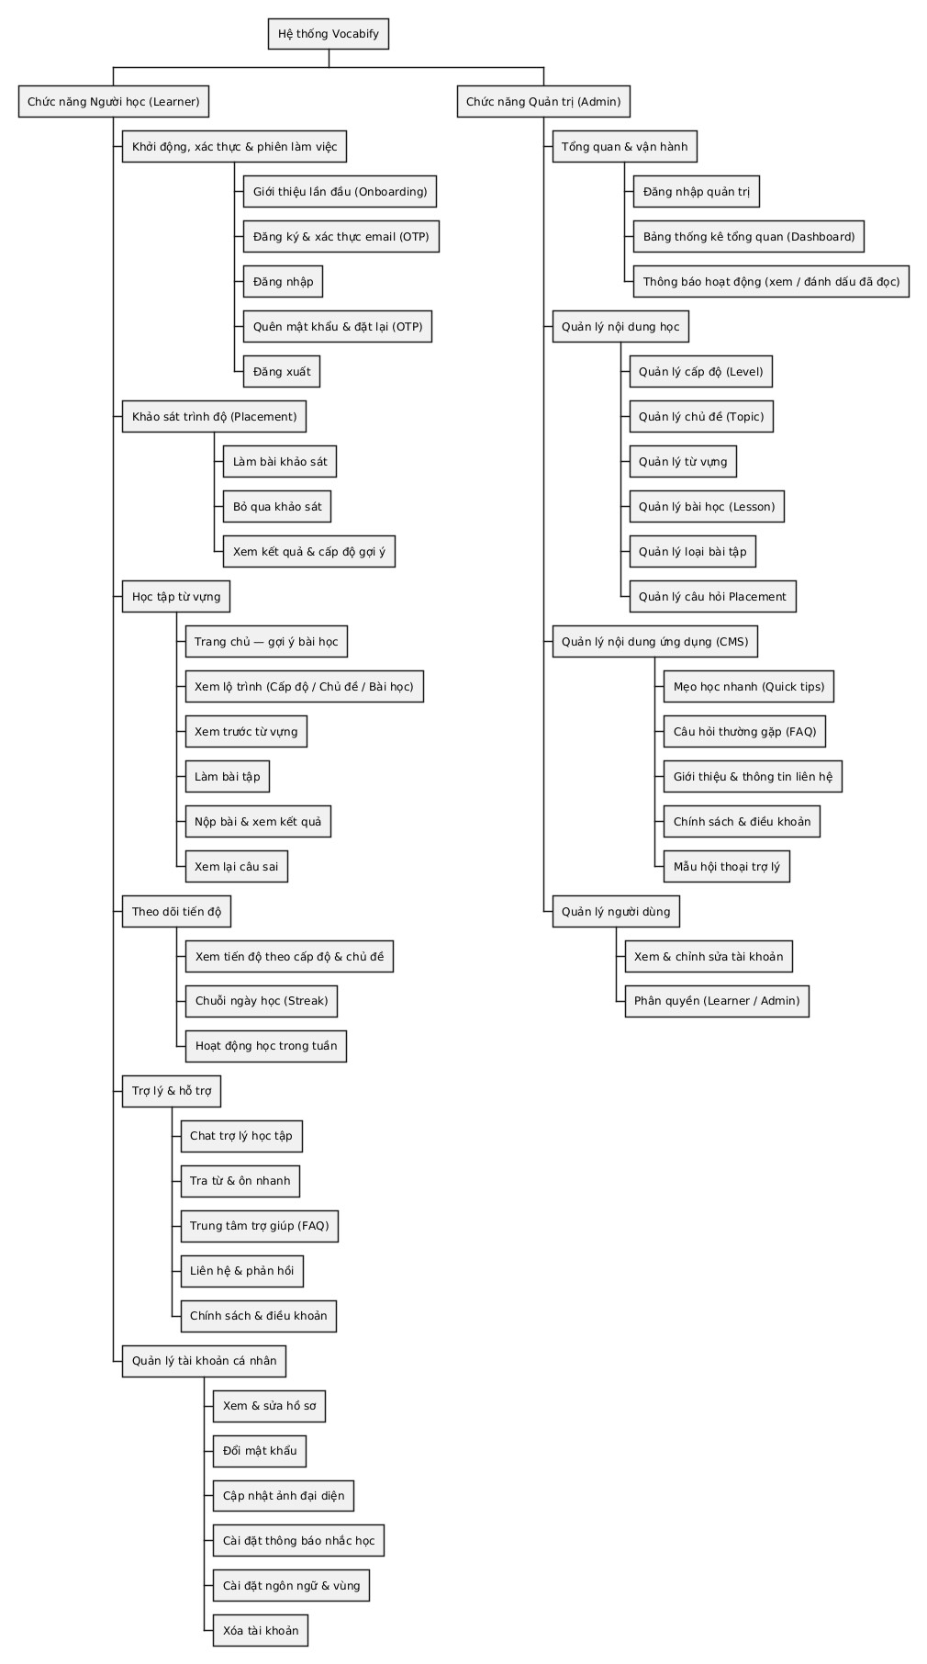
Hình 3.1. Sơ đồ phân rã chức năng.

3.2. Mô hình Use case.
Mô hình use case mô tả ai tương tác với Vocabify và thực hiện chức năng gì, bổ sung cho sơ đồ phân rã (mục 3.1) bằng quan hệ tác nhân – use case và dịch vụ bên ngoài (email OTP, FCM, API từ điển, lưu ảnh). Mức chi tiết tại đây là tổng quan; đặc tả luồng xử lý trình bày tại mục 3.3 (yêu cầu tổng quan đã nêu tại mục 2.2).

3.2.1. Tác nhân và sơ đồ use case tổng quan.
Hệ thống có hai tác nhân chính: Người học (học từ, theo dõi tiến độ, trợ lý, quản lý tài khoản) và Quản trị viên (quản lý nội dung, CMS, người dùng, xem vận hành). Tác nhân phụ: Email Service (OTP), Firebase FCM [6] (push), Dictionary API (tra từ), Object Storage R2 (avatar). Người học và Quản trị viên dùng chung ứng dụng Android; sau đăng nhập, hệ thống điều hướng theo quyền.
Bảng 3.1. Các tác nhân trong hệ thống.
Tác nhân | Loại | Vai trò
Người học (Learner) | Chính | Sử dụng ứng dụng để học từ vựng, theo dõi tiến độ, dùng trợ lý và quản lý tài khoản
Quản trị viên (Admin) | Chính | Quản lý nội dung học, CMS, người dùng và xem thống kê vận hành
Email Service | Phụ (bên ngoài) | Gửi mã OTP khi đăng ký hoặc khôi phục mật khẩu
Firebase FCM | Phụ (bên ngoài) | Gửi thông báo đẩy nhắc học
Dictionary API | Phụ (bên ngoài) | Tra cứu từ vựng cho module trợ lý
Object Storage (R2) | Phụ (bên ngoài) | Lưu và phục vụ ảnh đại diện
Sơ đồ use case tổng quan (Hình 3.2) gom các nhóm chức năng ở mức cao (UC-G01 đến UC-G09). Nhóm người học gồm: giới thiệu lần đầu; xác thực và tài khoản; khảo sát trình độ; học tập từ vựng; theo dõi tiến độ; trợ lý và hỗ trợ. Nhóm quản trị gồm: vận hành và thống kê; quản lý nội dung học; quản lý CMS và người dùng. Các use case hệ thống phụ trợ (UC-S01–UC-S04) được include/extend từ các use case nghiệp vụ tương ứng (ví dụ gửi OTP khi đăng ký, push khi học tập, tra từ điển khi dùng trợ lý).
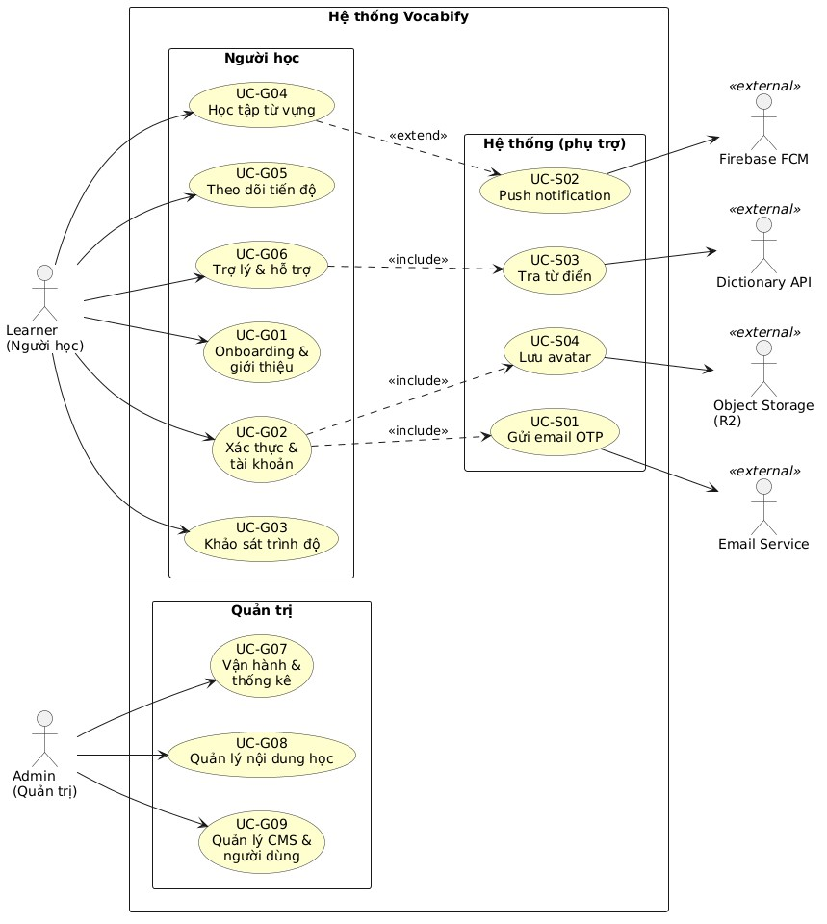
Hình 3.2. Sơ đồ use case tổng quan hệ thống.

3.2.2. Use case người học.
Sơ đồ use case người học (Hình 3.3) chi tiết hóa các nhóm trong Hình 3.2, tương ứng với sáu nhóm chức năng ở mục 3.1. Các use case được ký hiệu UC-L01 đến UC-L12.
Bảng 3.2. Mô tả tóm tắt use case người học.
Mã | Tên use case | Mô tả ngắn
UC-L01 | Onboarding | Giới thiệu ứng dụng lần đầu, hướng dẫn sử dụng cơ bản
UC-L02 | Đăng ký & OTP | Tạo tài khoản, xác thực email bằng mã OTP
UC-L03 | Đăng nhập / đăng xuất | Đăng nhập, duy trì phiên, đăng xuất
UC-L04 | Quên / đặt lại mật khẩu | Khôi phục mật khẩu qua OTP email
UC-L05 | Khảo sát trình độ | Làm khảo sát, bỏ qua hoặc xem kết quả/cấp độ gợi ý
UC-L06 | Trang chủ & lộ trình học | Gợi ý bài học, duyệt cấp độ – chủ đề – bài học
UC-L07 | Học bài | Xem trước từ, làm bài, nộp bài, xem kết quả và câu sai
UC-L08 | Theo dõi tiến độ & streak | Tiến độ theo nội dung, chuỗi ngày học, hoạt động tuần
UC-L09 | Chat trợ lý & tra từ | Hội thoại trợ lý, tra từ và ôn nhanh
UC-L10 | FAQ, liên hệ & chính sách | Đọc FAQ, gửi phản hồi, xem điều khoản/chính sách
UC-L11 | Hồ sơ & cài đặt | Sửa hồ sơ, đổi mật khẩu, avatar, thông báo, ngôn ngữ/vùng
UC-L12 | Xóa tài khoản | Yêu cầu xóa tài khoản và dữ liệu liên quan
Quan hệ include/extend trên sơ đồ: UC-L02 và UC-L04 include gửi email OTP; UCL07, UC-L09, UC-L11 có thể sử dụng dịch vụ bên ngoài (từ điển, lưu ảnh, thông báo) tùy cấu hình triển khai.
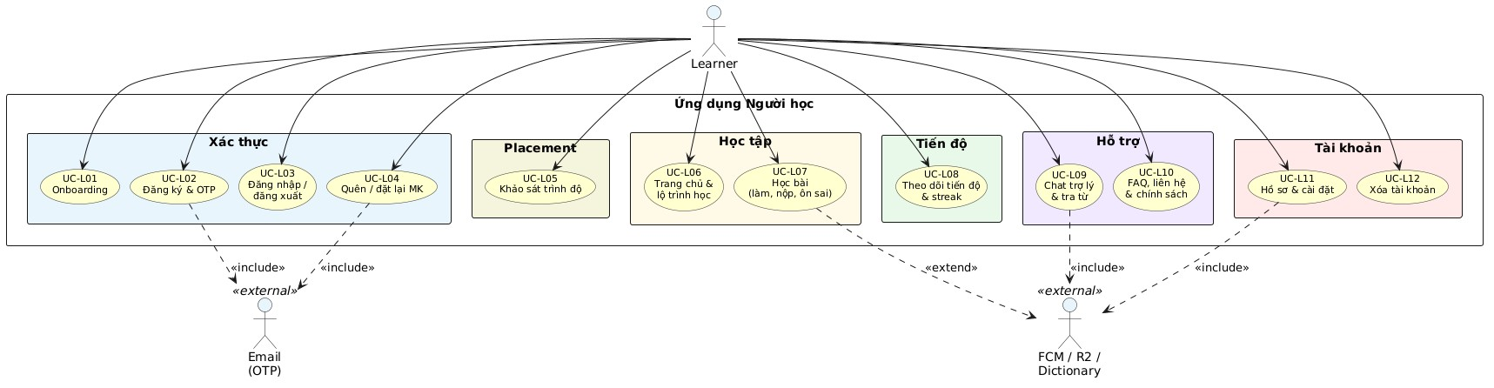
Hình 3.3. Sơ đồ use case người học.

3.2.3. Use case quản trị viên.
Sơ đồ use case quản trị (Hình 3.4) mô tả sáu use case chính (UC-A01 đến UC-A06), tương ứng bốn nhóm chức năng quản trị ở mục 3.1.
Bảng 3.3. Mô tả tóm tắt use case quản trị viên.
Mã | Tên use case | Mô tả ngắn
UC-A01 | Đăng nhập | Đăng nhập với quyền quản trị, từ chối người dùng thường
UC-A02 | Dashboard & thông báo | Xem KPI, danh sách thông báo hệ thống, đánh dấu đã đọc
UC-A03 | Cấu trúc học | CRUD cấp độ, chủ đề, bài học, loại bài tập
UC-A04 | Từ vựng & Placement | CRUD từ vựng và câu hỏi khảo sát trình độ
UC-A05 | Nội dung CMS | Quản lý mẹo học, FAQ, giới thiệu, chính sách, mẫu chat trợ lý
UC-A06 | Tài khoản & phân quyền | Xem/sửa tài khoản, gán vai trò Người học hoặc Quản trị viên
UC-A03 include UC-A04 thể hiện việc quản lý cấu trúc học gắn với từ vựng và ngân hàng câu khảo sát.
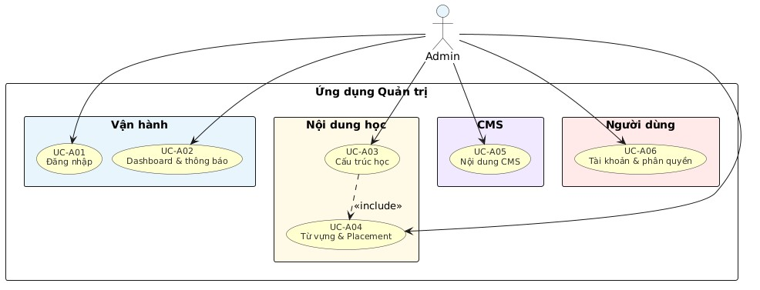
Hình 3.4. Sơ đồ use case quản trị viên.

3.3. Đặc tả chức năng và mô hình tương tác.
Phần này trình bày đặc tả các use case của hệ thống Vocabify theo hai vai trò Người học (Learner) và Quản trị viên (Admin). Mỗi use case gồm: (i) bảng đặc tả, (ii) mô tả biểu đồ hoạt động (AD), (iii) mô tả biểu đồ tuần tự (SD). Các use case phụ trợ (gửi OTP, push, tra từ, lưu avatar) được mô tả để làm rõ quan hệ include/extend với use case nghiệp vụ.

3.3.1. Nhóm chức năng Người học (Learner).
- Khởi động và xác thực tài khoản (Giới thiệu lần đầu – Đăng ký – OTP – Đăng nhập/phiên)
Bảng 3.4. Đặc tả module Khởi động và xác thực tài khoản.
Mục | Nội dung
Mục tiêu | Giới thiệu ứng dụng lần đầu, cho phép người dùng đăng ký tài khoản, xác thực email bằng OTP và đăng nhập/duy trì phiên sử dụng
Tác nhân | Chính: Người học. Phụ: Email Service
Tiền điều kiện | Ứng dụng cài đặt và mở được; có kết nối mạng cho các thao tác xác thực
Hậu điều kiện (thành công) | (1) Onboarding được đánh dấu hoàn tất. (2) Tài khoản có thể được kích hoạt (email verified). (3) Người dùng đăng nhập thành công và vào hệ thống
Luồng chính | - Người dùng mở ứng dụng.  - Hệ thống kiểm tra trạng thái đã hoàn tất onboarding hay chưa.  - Nếu chưa hoàn tất, hệ thống hiển thị các màn hình giới thiệu (onboarding) theo thứ tự.

- Người dùng chọn “Bắt đầu” hoặc “Bỏ qua”; hệ thống ghi nhận onboarding đã hoàn tất.
- Hệ thống hiển thị màn hình xác thực, cho phép người dùng chọn “Đăng ký” hoặc “Đăng nhập”.
- Nếu người dùng chọn “Đăng ký”, người dùng nhập Họ tên, Tên đăng nhập, Email, Mật khẩu và Xác nhận mật khẩu.
- Hệ thống kiểm tra dữ liệu hợp lệ (định dạng email, độ mạnh mật khẩu, không rỗng…).
- Hệ thống kiểm tra tên đăng nhập/email chưa tồn tại.
- Hệ thống tạo tài khoản mới ở trạng thái chưa xác thực email và khởi tạo yêu cầu OTP xác thực.
- Hệ thống gửi OTP đến email người dùng và hiển thị màn hình nhập OTP.
- Người dùng nhập OTP 6 chữ số; hệ thống xác thực OTP theo thời hạn và số lần thử.
- Nếu OTP hợp lệ, hệ thống đánh dấu email đã xác thực và thông báo xác thực thành công.
- Người dùng quay lại màn hình đăng nhập, nhập tên đăng nhập + mật khẩu.
- Hệ thống xác thực thông tin, cấp phiên sử dụng và điều hướng vào màn hình chính của ứng dụng.
- Trong quá trình sử dụng, khi phiên hết hạn, hệ thống tự làm mới phiên theo cơ chế token để người dùng không bị gián đoạn (trừ trường hợp token không hợp lệ).
Ngoại lệ / nhánh | A1 tên đăng nhập/email đã tồn tại. A2 OTP sai/hết hạn/quá số lần thử. A3 Gửi lại OTP quá nhanh (rate limit). A4 Đăng nhập sai thông tin.  A5 Email chưa xác thực → bị chặn đăng nhập và điều hướng sang OTP. A6 Token làm mới không hợp lệ/tái sử dụng → bị từ chối và chấm dứt phiên.
Ràng buộc chính | OTP 6 chữ số, hiệu lực 10 phút, tối đa 5 lần nhập, gửi lại giới hạn 60 giây. Đăng nhập dùng tên đăng nhập+ password.
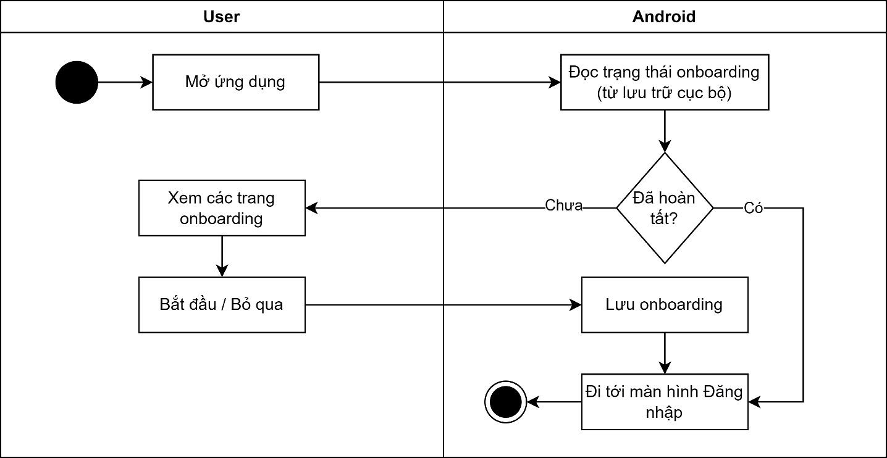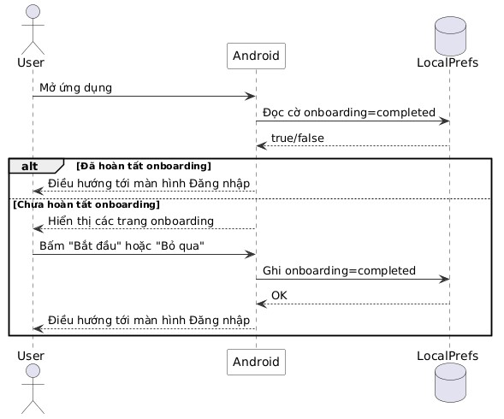
Hình 3.5. AD & SD Onboarding.
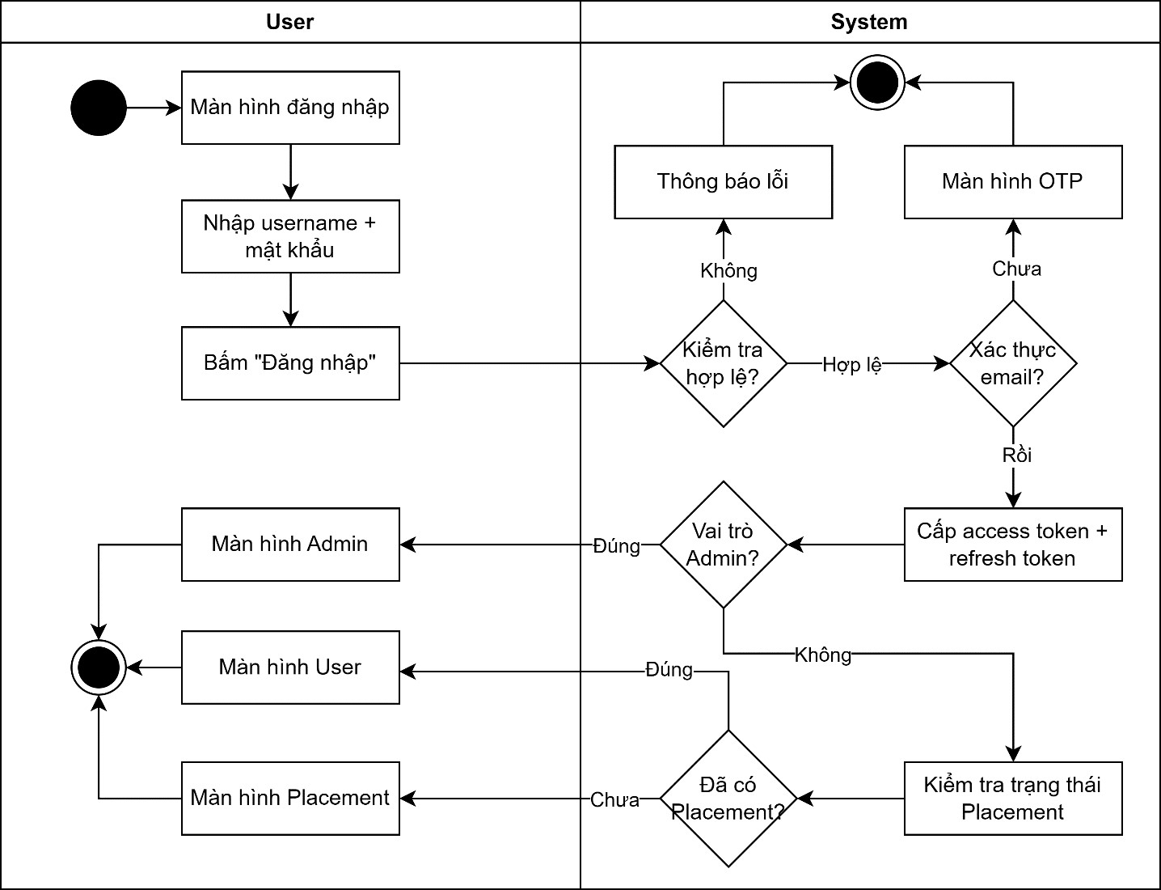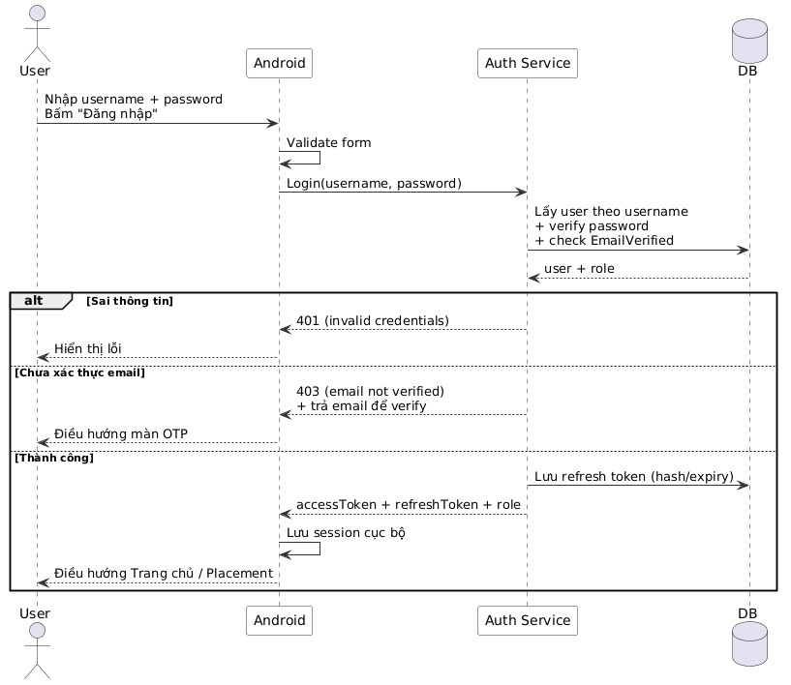
Hình 3.6. AD & SD Đăng nhập và điều hướng.
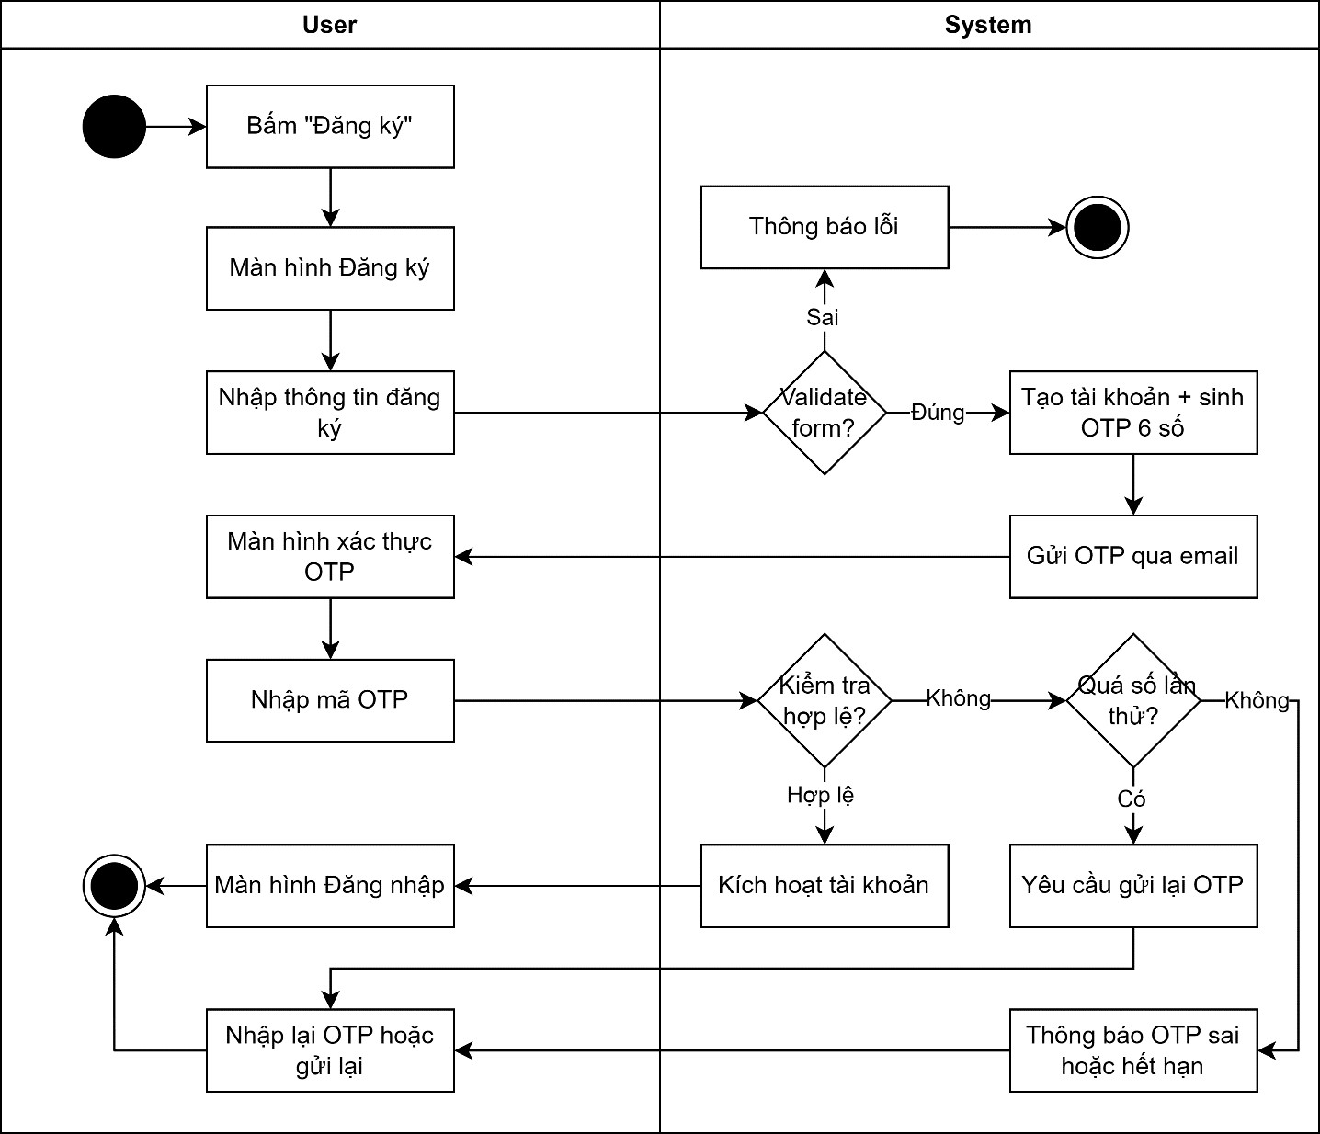
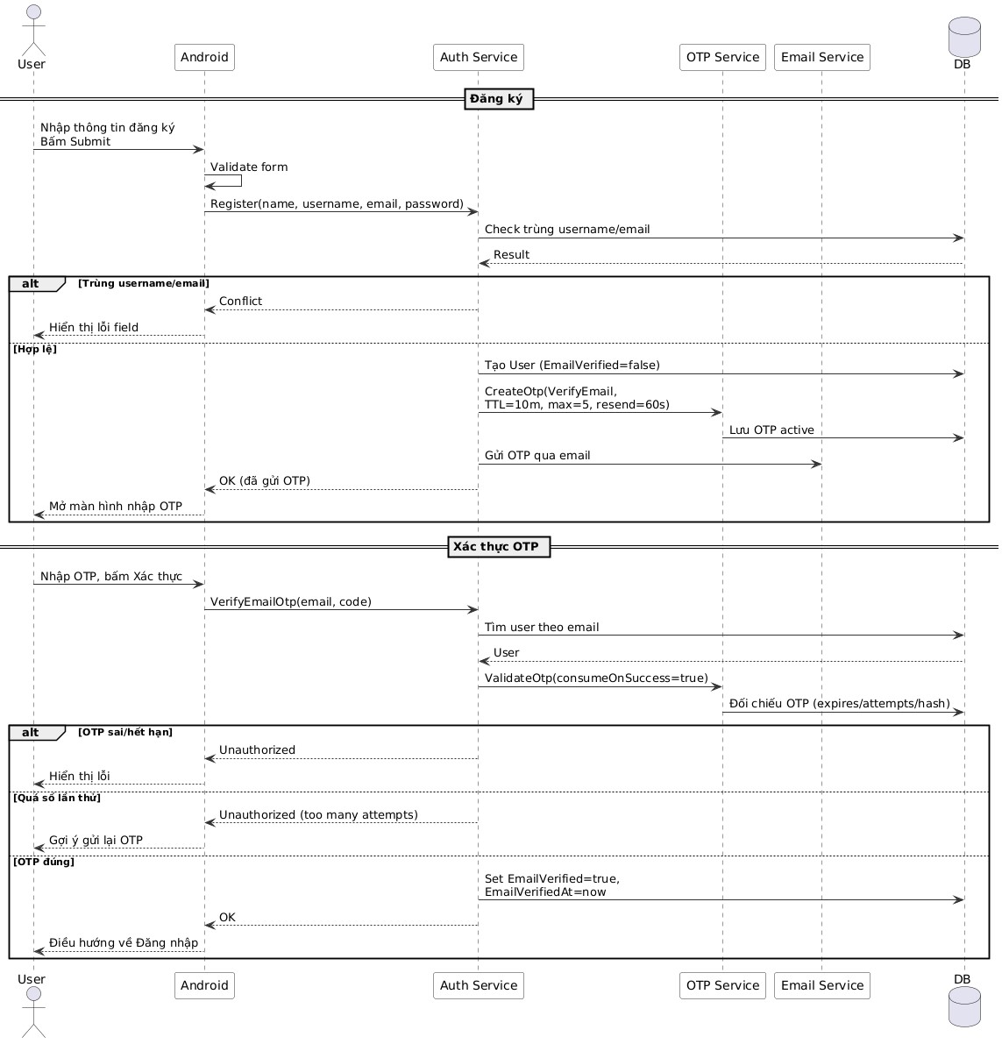
Hình 3.7. AD & SD Đăng ký và xác thực OTP.

- Quên mật khẩu và đặt lại mật khẩu (OTP → ResetToken → Mật khẩu mới)
Bảng 3.5. Đặc tả module Quên mật khẩu và đặt lại mật khẩu.
Mục | Nội dung
Mục tiêu | Cho phép người dùng khôi phục quyền truy cập tài khoản bằng OTP email và đặt lại mật khẩu mới
Tác nhân | Chính: Người học. Phụ: Email Service

Tiền điều kiện | Người dùng có email; có kết nối mạng
Hậu điều kiện (thành công) | Mật khẩu được cập nhật; phiên đăng nhập cũ (nếu có) bị vô hiệu hóa theo chính sách an toàn
Luồng chính | - Người dùng chọn chức năng “Quên mật khẩu” tại màn hình đăng nhập.  - Hệ thống yêu cầu nhập email đã đăng ký.  - Người dùng nhập email và xác nhận gửi yêu cầu.  - Hệ thống kiểm tra định dạng email hợp lệ và phản hồi thông báo theo hướng bảo mật (không tiết lộ email có tồn tại hay không).  - Nếu email tồn tại trong hệ thống, hệ thống tạo OTP đặt lại mật khẩu và gửi email OTP.  - Hệ thống điều hướng người dùng sang màn hình nhập OTP đặt lại mật khẩu.  - Người dùng nhập OTP 6 chữ số; hệ thống xác thực OTP theo thời hạn và số lần thử.  - Nếu OTP hợp lệ, hệ thống cấp một reset token (mã phiên đặt lại mật khẩu) cho bước tiếp theo.  - Hệ thống điều hướng sang màn hình nhập mật khẩu mới.  - Người dùng nhập mật khẩu mới và xác nhận mật khẩu.  - Hệ thống kiểm tra chính sách mật khẩu mới.  - Nếu hợp lệ, hệ thống cập nhật mật khẩu mới và hoàn tất quy trình.  - Hệ thống yêu cầu người dùng đăng nhập lại bằng mật khẩu mới (và các phiên cũ có thể bị vô hiệu hóa theo chính sách an toàn).
Ngoại lệ / nhánh | B1 OTP sai/hết hạn/quá số lần thử. B2 Gửi OTP quá nhanh (rate limit). B3 Reset token không hợp lệ/hết hạn. B4 Mật khẩu mới không đạt chính sách.
Ràng buộc chính | OTP 6 chữ số, 10 phút, 5 lần nhập, resend 60 giây. Quy trình đặt lại dùng reset token để tăng an toàn.
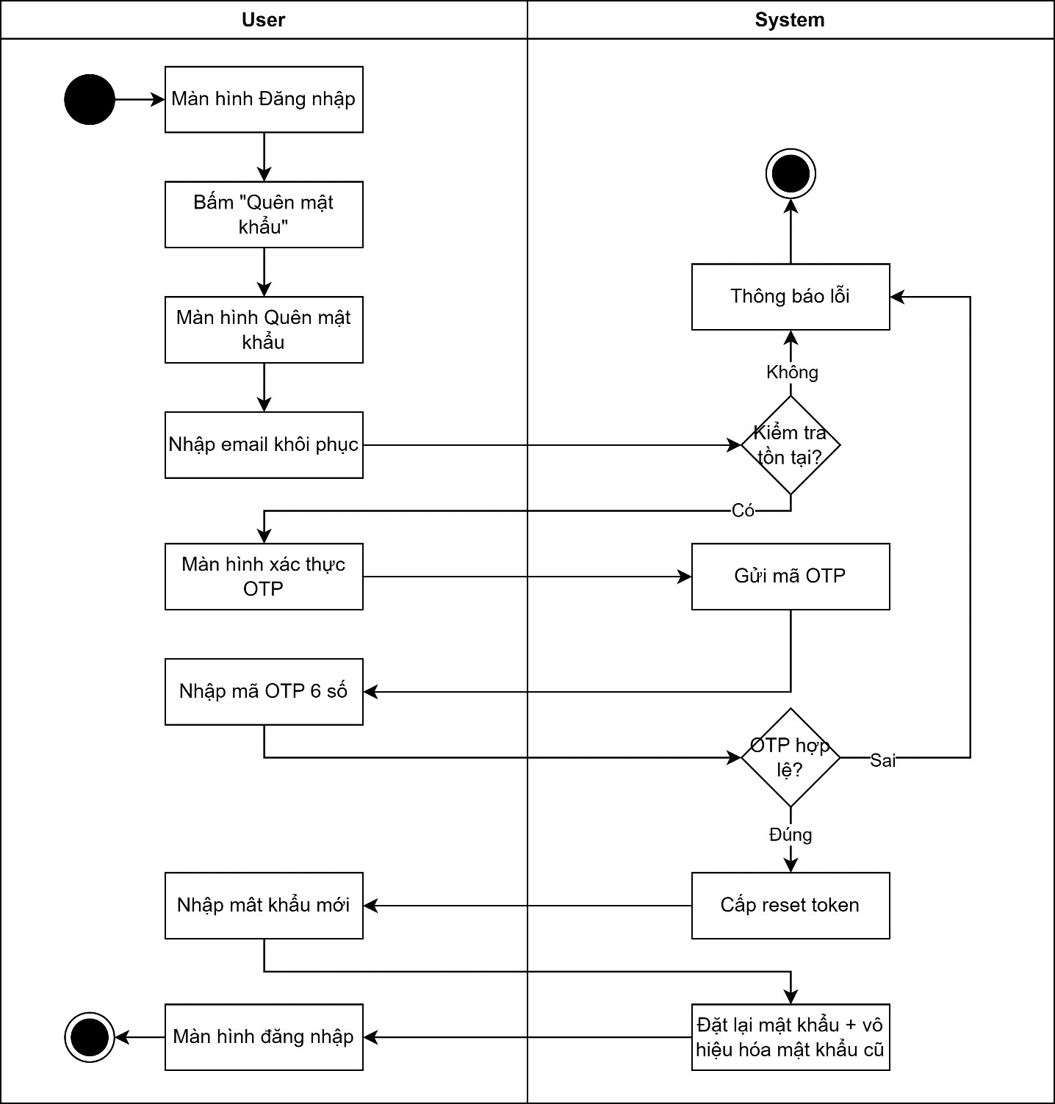
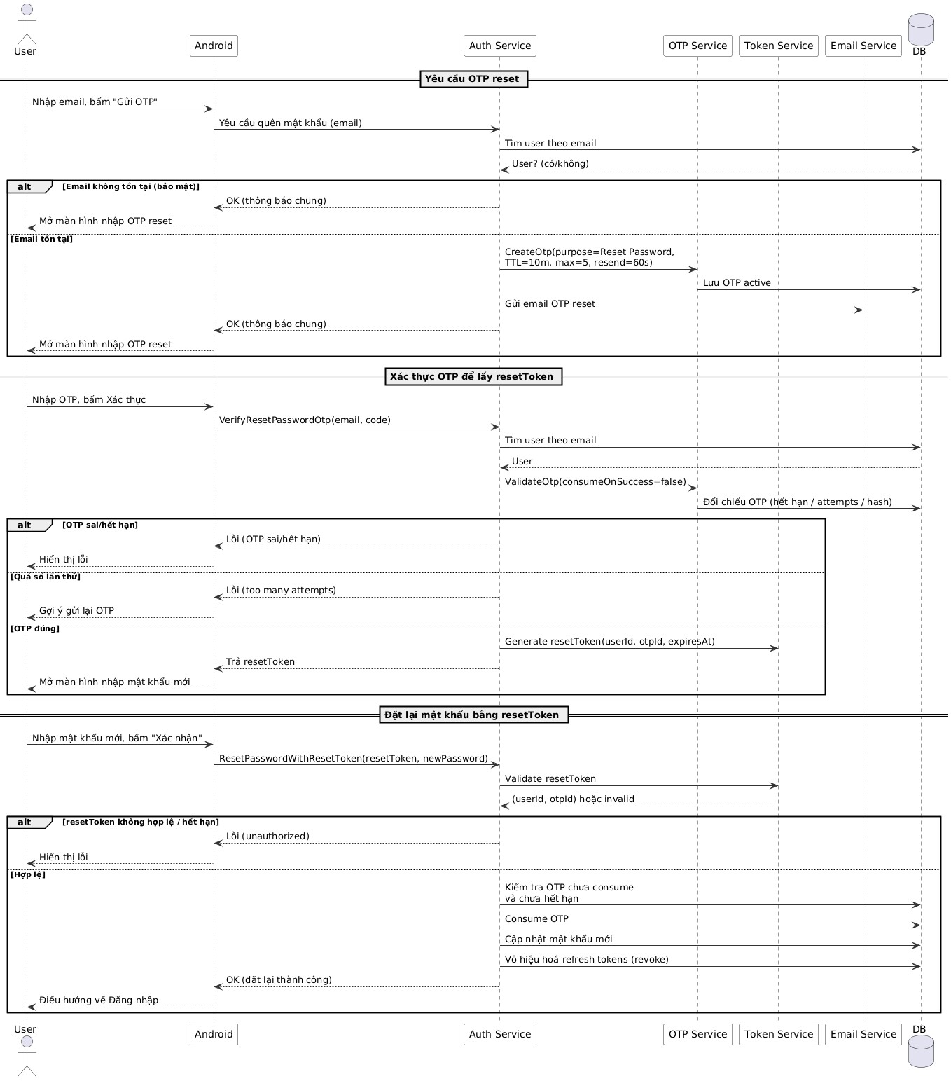
Hình 3.8. AD & SD Quên mật khẩu và đặt lại mật khẩu.

- Khảo sát trình độ và gán cấp độ

Bảng 3.6. Đặc tả module Khảo sát trình độ và gán cấp độ.
Mục | Nội dung
Mục tiêu | Xác định cấp độ gợi ý ban đầu cho người học và làm cơ sở đề xuất lộ trình
Tác nhân | Người học
Tiền điều kiện | Người dùng đã đăng nhập
Hậu điều kiện (thành công) | Có kết quả khảo sát hoặc trạng thái bỏ qua; hệ thống gán/đề xuất cấp độ phù hợp
Luồng chính | - Sau khi đăng nhập lần đầu (hoặc khi người dùng chưa có kết quả khảo sát), hệ thống hiển thị đề xuất làm khảo sát trình độ.  - Người dùng chọn “Bắt đầu khảo sát”.  - Hệ thống khởi tạo một lần làm khảo sát (attempt) và tải danh sách câu hỏi/đáp án.  - Hệ thống hiển thị câu hỏi 1; người dùng chọn đáp án.  - Người dùng chuyển sang câu tiếp theo; hệ thống ghi nhận lựa chọn theo từng câu.  - Lặp lại cho đến câu cuối cùng.  - Người dùng chọn “Nộp bài khảo sát”.  - Hệ thống kiểm tra dữ liệu nộp (đủ câu, hợp lệ).  - Hệ thống chấm điểm, tính độ chính xác và xác định cấp độ gợi ý/được gán.  - Hệ thống lưu kết quả khảo sát và cập nhật cấp độ hiện tại (hoặc cấp độ đề xuất) cho người dùng.  - Hệ thống hiển thị màn hình kết quả khảo sát và điều hướng người dùng vào lộ trình học phù hợp.
Luồng thay thế | C1 Bỏ qua khảo sát → dùng cấp độ mặc định/hiện tại.
Ngoại lệ / nhánh | C2 Mất mạng khi nộp → cho nộp lại.
Ràng buộc chính | Mỗi kết quả khảo sát gắn với người dùng; kết quả chấm phải nhất quán theo bộ câu hỏi.
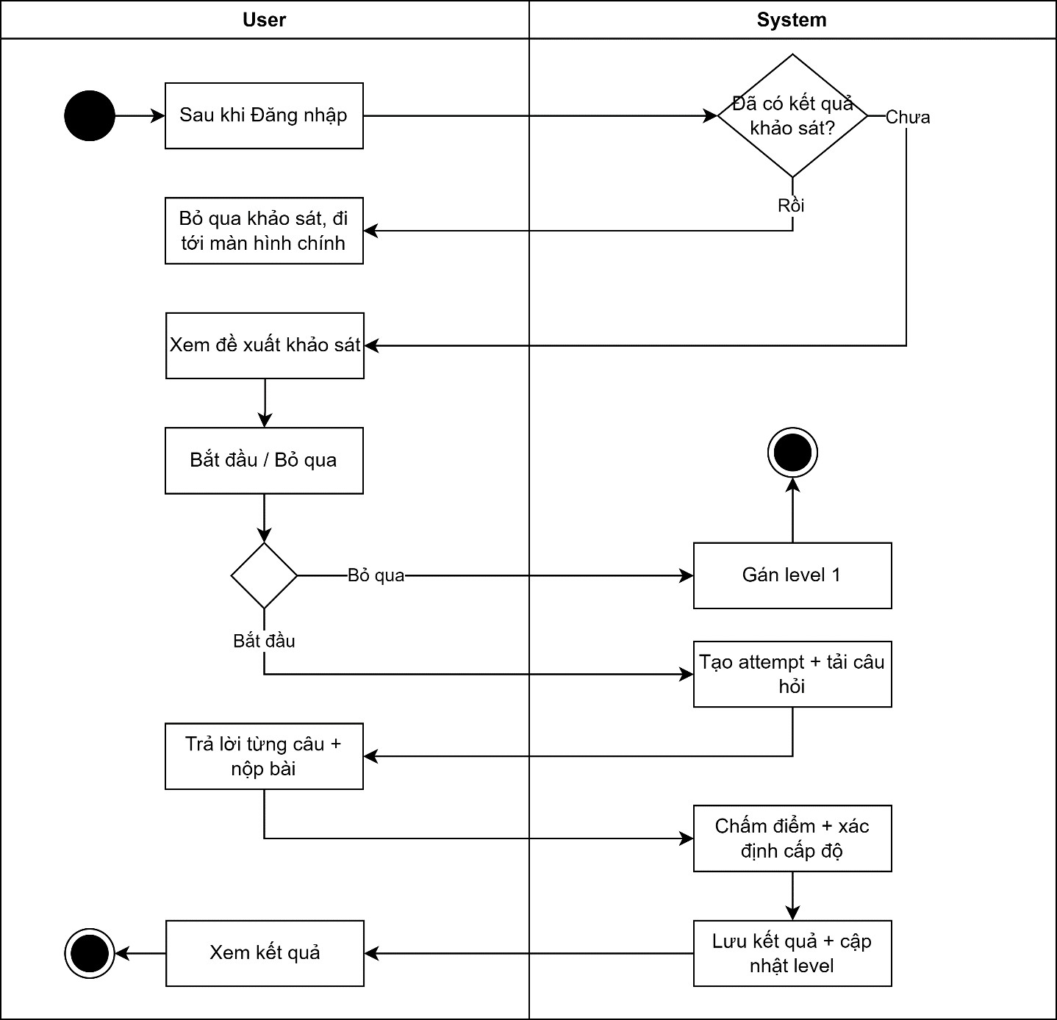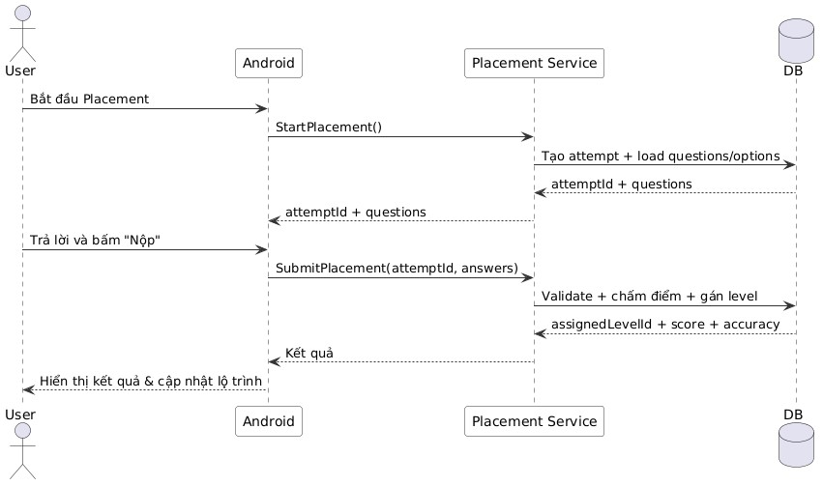
Hình 3.9. AD & SD Khảo sát trình độ và gán cấp độ.

- Học tập trọn luồng (lộ trình → preview → luyện tập → nộp → kết quả → ôn lỗi)
Bảng 3.7. Đặc tả module học tập.
Mục | Nội dung
Mục tiêu | Cho phép người học chọn bài trong lộ trình, luyện tập, nộp bài, xem kết quả và ôn các câu sai
Tác nhân | Người học
Tiền điều kiện | Người dùng đã đăng nhập; bài học tồn tại và khả dụng trong lộ trình
Hậu điều kiện (thành công) | (1) Bài nộp được lưu. (2) Kết quả/độ chính xác được ghi nhận. (3) Tiến độ bài/chủ đề/cấp độ và tiến độ từ vựng được cập nhật. (4) Ngày học và chuỗi ngày học được cập nhật khi người dùng nộp bài.
Luồng chính | - Người dùng mở khu vực “Học tập”.  - Hệ thống hiển thị lộ trình theo cấp độ/chủ đề kèm trạng thái hoàn thành từng bài.  - Người dùng chọn một chủ đề và chọn một bài học khả dụng.  - Hệ thống tải dữ liệu bài học và hiển thị trang xem trước (tổng số câu, các loại bài tập, danh sách từ vựng).  - Người dùng chọn “Bắt đầu”.  - Hệ thống hiển thị lần lượt từng câu hỏi/bài tập theo thứ tự; người dùng thực hiện trả lời (chọn đáp án/nhập câu/ghép cặp…).  - Sau mỗi câu, hệ thống ghi nhận câu trả lời hiện tại và cho phép chuyển sang câu tiếp theo.  - Khi đến cuối bài, người dùng chọn “Nộp bài”.  - Hệ thống kiểm tra điều kiện nộp: tất cả câu đều phải có câu trả lời (không cho nộp khi còn thiếu).  - Hệ thống chấm điểm từng câu, tổng hợp điểm, tính độ chính xác và xác định đạt/không đạt theo ngưỡng của bài.  - Hệ thống lưu kết quả bài nộp và cập nhật tiến độ bài học (số lần làm, tốt nhất, trạng thái hoàn thành).  - Hệ thống cập nhật tiến độ theo chủ đề/cấp độ, đồng thời cập nhật trạng thái học từ vựng theo kết quả bài (đạt → mức thành thạo cao hơn; chưa đạt → đang học).  - Hệ thống ghi nhận ngày học và đồng bộ chuỗi ngày học dựa trên việc người dùng đã nộp bài trong ngày.
- Hệ thống hiển thị màn hình kết quả (điểm, độ chính xác, đúng/sai).
- Nếu có câu sai, hệ thống cung cấp danh sách lỗi để người dùng xem lại/ôn tập.
Ngoại lệ / nhánh | D1 Thiếu đáp án → không cho nộp. D2 Nộp thất bại do mạng → cho thử lại. D3 Bài không tồn tại/không khả dụng → thông báo và quay lại lộ trình.
Ràng buộc chính | Nộp bài yêu cầu trả lời đầy đủ. Chuỗi ngày học được tính theo hành động nộp bài, không phụ thuộc pass/fail. Trạng thái từ vựng được cập nhật theo kết quả bài (đạt → mức thành thạo cao hơn; không đạt → đang học).

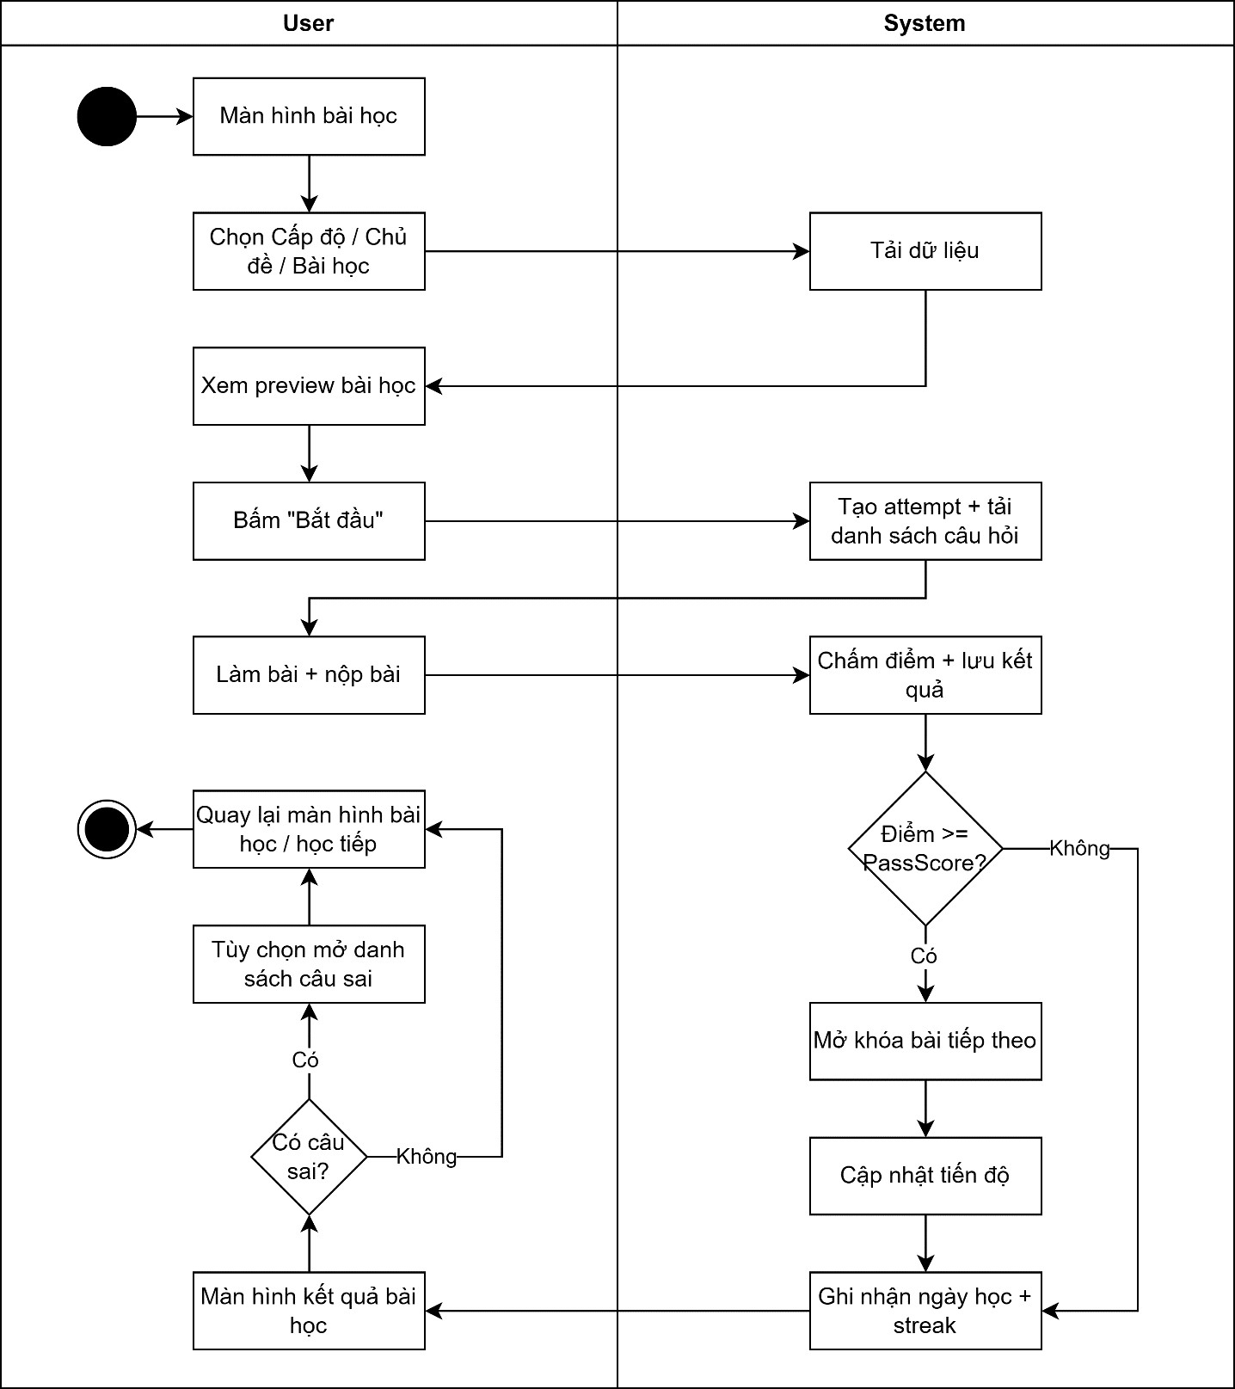
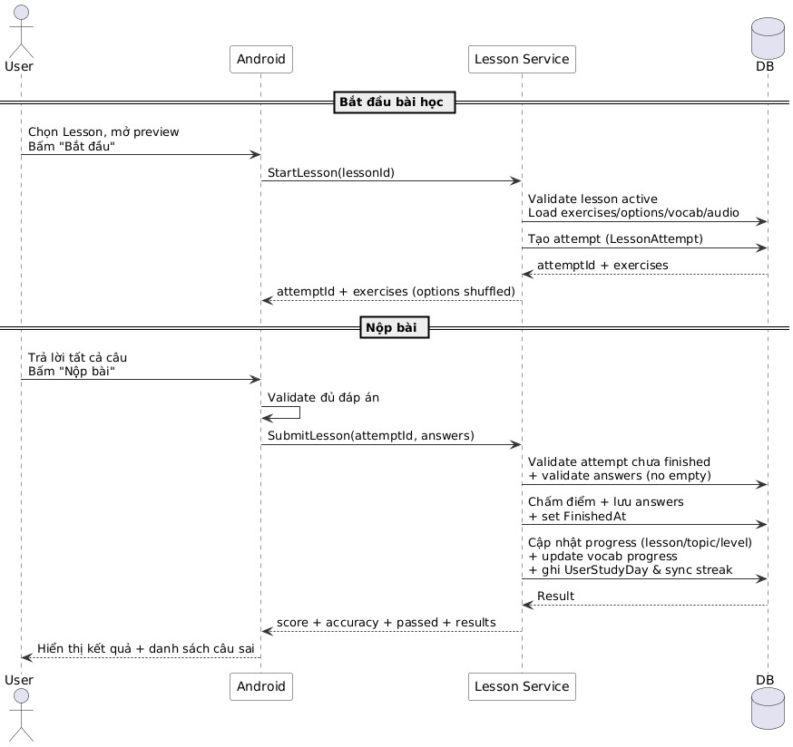
Hình 3.10. AD & SD Học và hoàn thành một bài học.

- Theo dõi tiến độ và chuỗi ngày học (Dashboard học tập)
Bảng 3.8. Đặc tả module Theo dõi tiến độ và chuỗi ngày học.
Mục | Nội dung
Mục tiêu | Cung cấp màn hình tổng hợp tiến độ, chuỗi ngày học và hoạt động học theo tuần
Tác nhân | Người học
Tiền điều kiện | Người dùng đã đăng nhập
Hậu điều kiện | Hiển thị thống kê tiến độ; không thay đổi dữ liệu học
Luồng chính | 1. Người dùng mở màn hình “Tiến độ”.
- Hệ thống tải tổng quan tiến độ (từ đã học, bài đã hoàn thành, độ chính xác trung bình…).
- Hệ thống tải tiến độ theo chủ đề trong cấp độ hiện tại.
- Hệ thống tải chuỗi ngày học liên tiếp (streak) dựa trên dữ liệu ngày học.
- Hệ thống tải hoạt động học theo từng ngày trong tuần hiện tại.
- Hệ thống tải mục tiêu học theo tuần (ví dụ số từ/tuần) và mức độ hoàn thành.
- Hệ thống tổng hợp và hiển thị các khối thống kê; người dùng có thể kéo để xem chi tiết.
- Khi người dùng quay lại sau khi nộp bài, các chỉ số được cập nhật tương ứng.
Ngoại lệ / nhánh | E1 Chưa có dữ liệu → hiển thị trạng thái rỗng, gợi ý học bài. E2 Lỗi mạng → cho thử lại.
Ràng buộc chính | Dữ liệu chuỗi ngày học lấy từ ghi nhận ngày học; hoạt động tuần tính theo ngày trong tuần hiện tại.

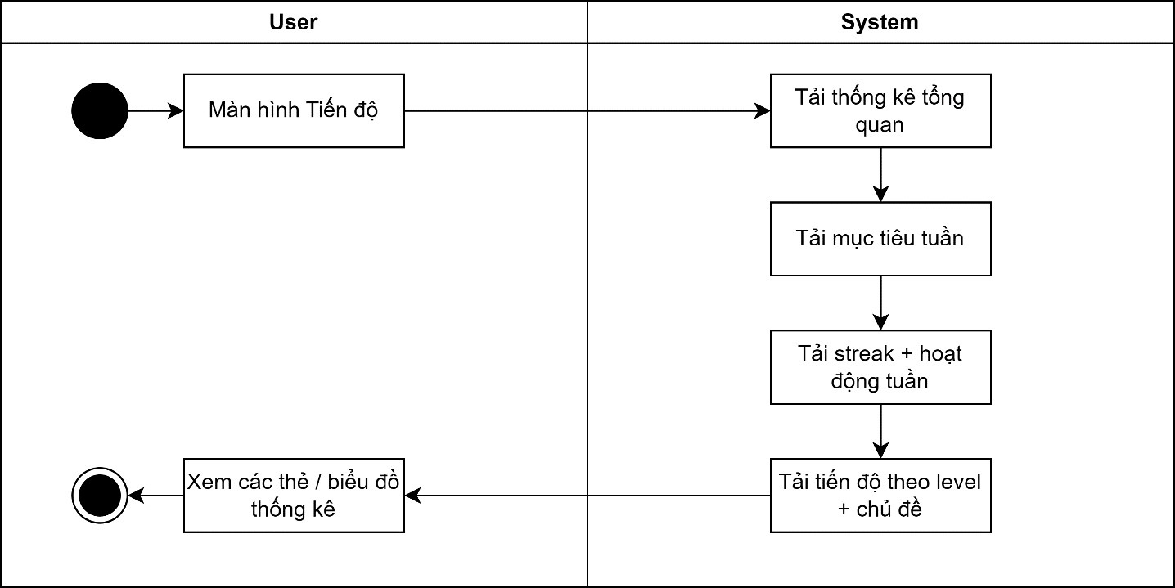
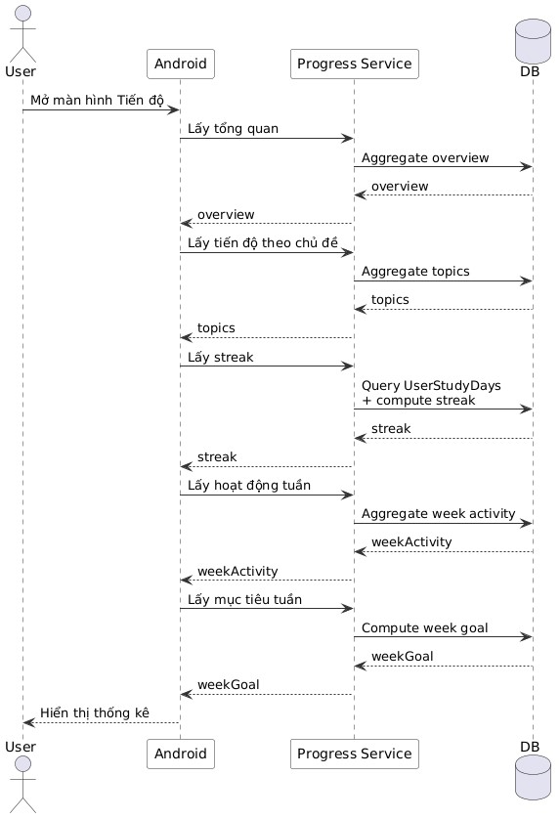
Hình 3.11. AD & SD Theo dõi tiến độ và chuỗi ngày học.
- Quản lý tài khoản (hồ sơ, avatar, đổi mật khẩu, thông báo, xóa tài khoản)
Bảng 3.9. Đặc tả module Quản lý tài khoản.
Mục | Nội dung
Mục tiêu | Cho phép người dùng quản lý hồ sơ cá nhân, bảo mật tài khoản, tùy chỉnh và thực hiện xóa tài khoản khi cần
Tác nhân | Chính: Người học. Phụ: Object Storage (lưu avatar), Push/Device  Service (đăng ký token thiết bị)
Tiền điều kiện | Người dùng đã đăng nhập
Hậu điều kiện (thành công) | Hồ sơ/ảnh đại diện/cài đặt được cập nhật; đổi mật khẩu thành công; hoặc tài khoản được đánh dấu xóa theo chính sách
Luồng chính | - Người dùng mở khu vực “Tài khoản”.  - Hệ thống tải và hiển thị hồ sơ hiện tại (tên, email, cấp độ, chuỗi ngày học, avatar…).  - Người dùng chọn “Chỉnh sửa” hồ sơ.  - Người dùng cập nhật các trường thông tin (tên bắt buộc; điện thoại/giới tính/địa chỉ/ngày sinh tùy chọn).  - Người dùng lưu thay đổi; hệ thống kiểm tra hợp lệ và cập nhật hồ sơ.  - Người dùng chọn cập nhật avatar: chọn ảnh từ thiết bị.  - Hệ thống kiểm tra kích thước/định dạng ảnh; tải ảnh lên lưu trữ và cập nhật URL avatar vào hồ sơ.  - Người dùng có thể chọn xóa avatar; hệ thống xóa liên kết avatar và cập nhật hồ sơ.  - Người dùng vào “Bảo mật” và chọn đổi mật khẩu; nhập mật khẩu hiện tại và mật khẩu mới.  - Hệ thống kiểm tra chính sách mật khẩu và cập nhật mật khẩu khi hợp lệ.  - Người dùng vào “Cài đặt thông báo” và bật/tắt nhắc học; hệ thống đăng ký/hủy đăng ký thiết bị nhận thông báo theo cấu hình.  - Nếu người dùng chọn “Xóa tài khoản”, hệ thống hiển thị cảnh báo và yêu cầu nhập mật khẩu xác nhận.  - Người dùng xác nhận; hệ thống kiểm tra mật khẩu, dọn các dữ liệu liên quan theo chính sách (avatar/thiết bị/thông tin phiên) và đánh dấu tài khoản đã xóa.
 | 14. Hệ thống đưa người dùng về trạng thái chưa đăng nhập.
Ngoại lệ / nhánh | F1 Ảnh quá dung lượng/định dạng không hỗ trợ. F2 Mật khẩu hiện tại sai hoặc mật khẩu mới không đạt chính sách. F3 Xóa tài khoản sai mật khẩu. F4 Không cho phép tài khoản quản trị tự xóa qua ứng dụng.
Ràng buộc chính | Avatar ≤ 2MB, chỉ JPEG/PNG/WebP. Đổi mật khẩu yêu cầu chính sách tối thiểu và mật khẩu mới khác mật khẩu cũ. Xóa tài khoản yêu cầu nhập mật khẩu xác nhận và thực hiện theo chính sách dữ liệu.

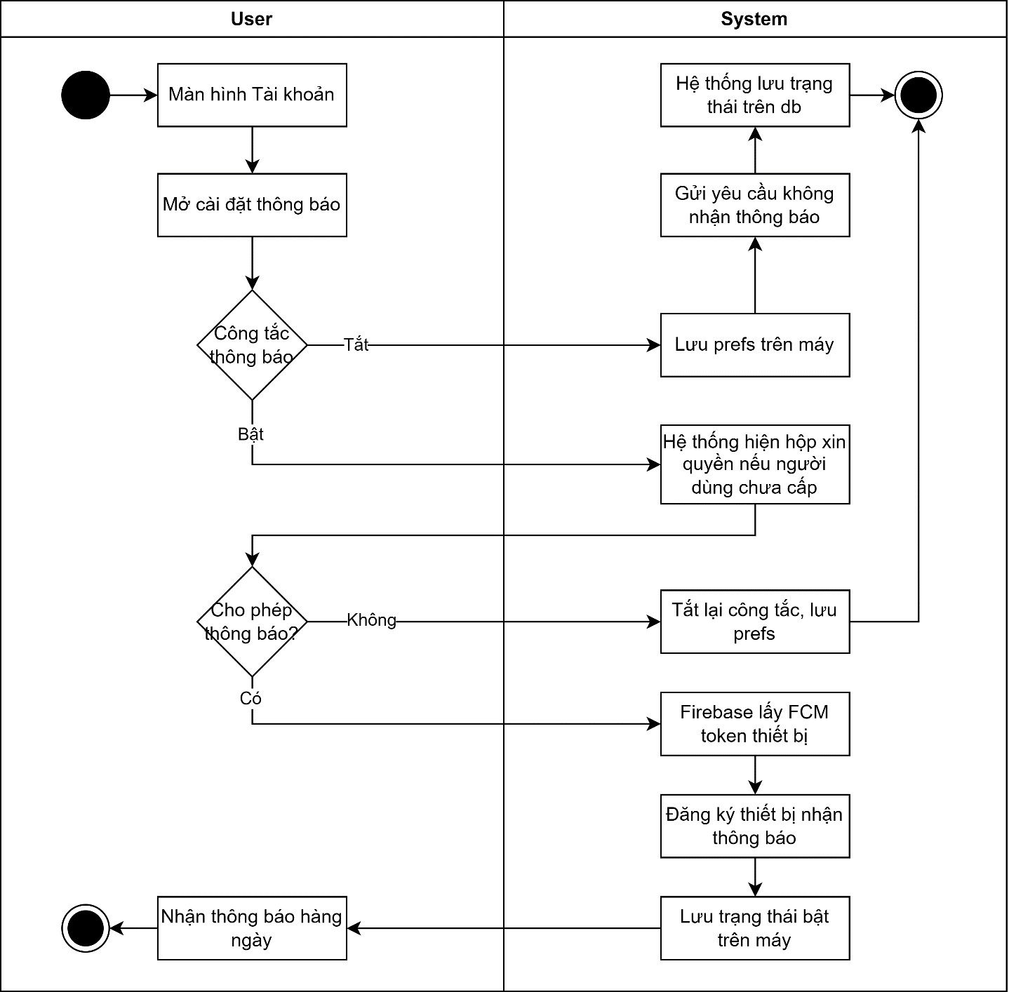
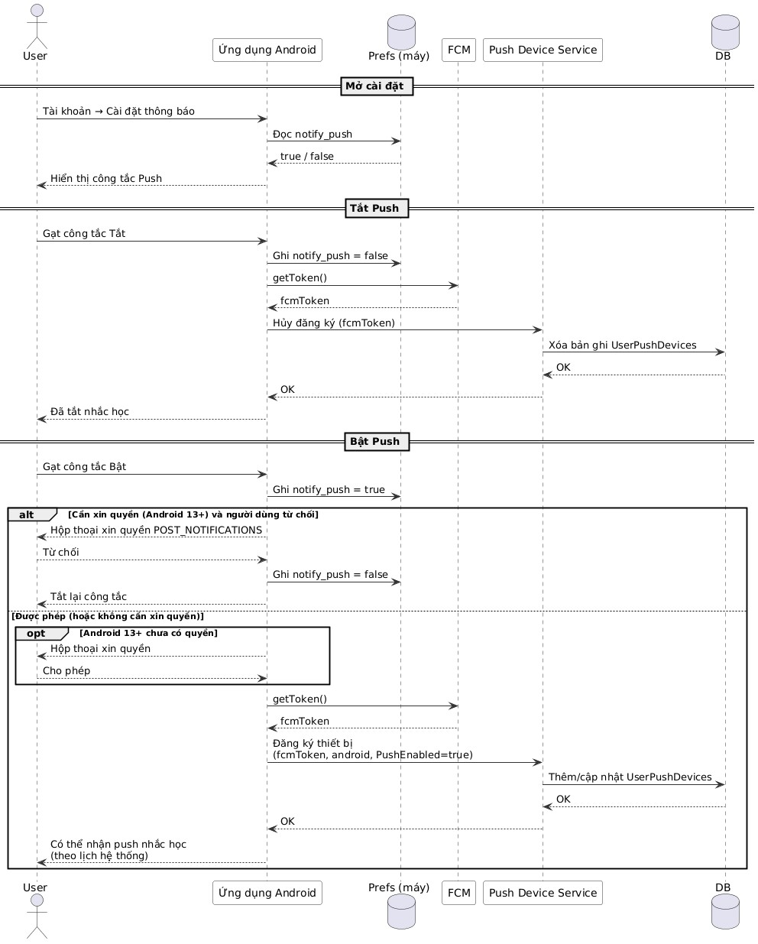
Hình 3.12. AD & SD Nhận thông báo nhắc học.

3.3.2. Nhóm chức năng Quản trị (Admin).
- Đăng nhập quản trị và vận hành (Dashboard/Notifications)
Bảng 3.10. Đặc tả module Đăng nhập quản trị và vận hành.
Mục | Nội dung
Mục tiêu | Cho phép quản trị viên đăng nhập, theo dõi dashboard và xem thông báo vận hành (tự động cập nhật trạng thái đã đọc)
Tác nhân | Quản trị viên
Tiền điều kiện | (1) Tài khoản có quyền quản trị. (2) Thiết bị có kết nối mạng.
Hậu điều kiện (thành công) | (1) Dashboard được hiển thị. (2) Danh sách thông báo được hiển thị theo trang và mốc thời gian. (3) Khi mở danh sách thông báo, hệ thống tự động đánh dấu đã đọc và danh sách được làm mới trạng thái.
Luồng chính | - Mở khu vực quản trị và thực hiện đăng nhập.  - Hệ thống xác thực thông tin và kiểm tra quyền quản trị.  - Hệ thống điều hướng vào trang dashboard.  - Xem các chỉ số tổng quan vận hành.  - Mở danh sách thông báo theo trang và theo mốc thời gian (ví dụ 7 ngày gần nhất).  - Hệ thống tự động đánh dấu các thông báo đã hiển thị là đã đọc.  - Hệ thống cập nhật trạng thái đã đọc và làm mới danh sách hiển  thị.
Ngoại lệ / nhánh | G1 Không đủ quyền → từ chối truy cập và thông báo không đủ quyền.  G2 Sai thông tin đăng nhập → từ chối và yêu cầu nhập lại.  G3 Lỗi mạng/kết nối → thông báo lỗi và cho phép thử lại.
Ràng buộc chính | Chỉ tài khoản đúng quyền mới truy cập được khu vực quản trị; trạng thái đã đọc chỉ áp dụng cho thông báo của Quản trị viên đang đăng nhập.
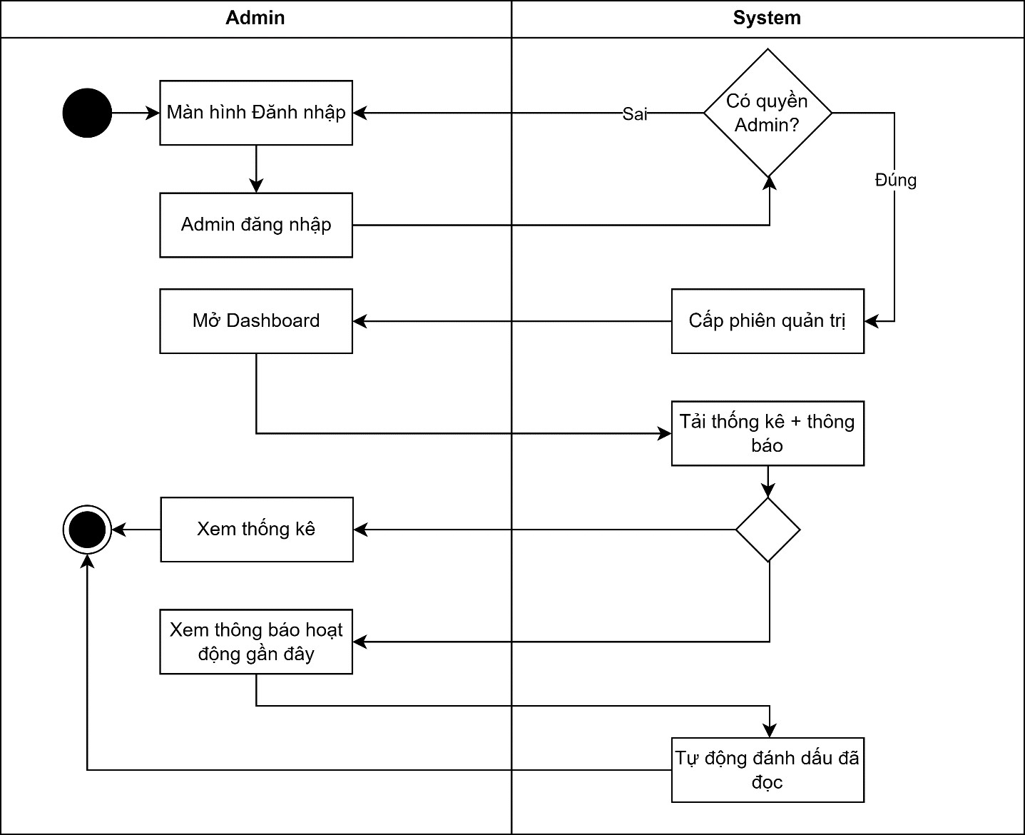
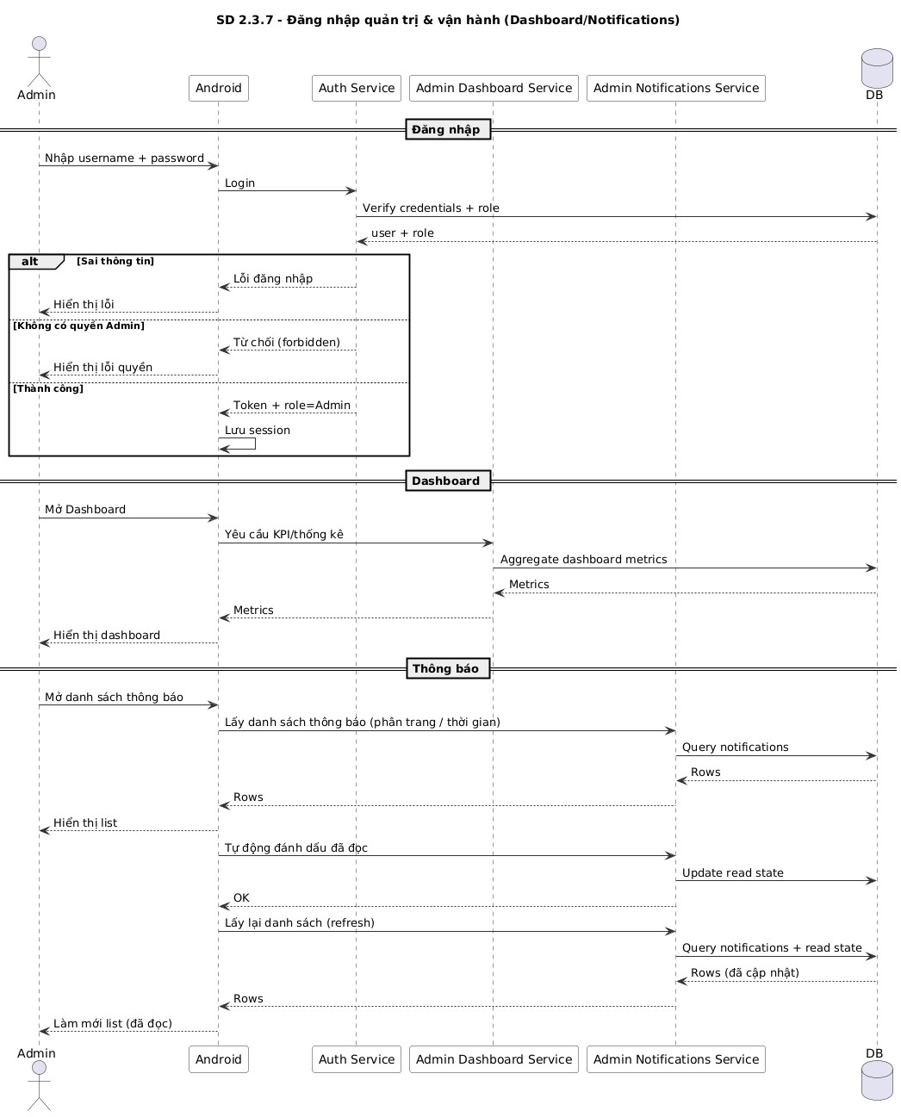
Hình 3.13. AD & SD Đăng nhập quản trị và vận hành.

- Quản lý nội dung học
Bảng 3.11. Đặc tả module Quản lý nội dung học.
Mục | Nội dung
Mục tiêu | Quản trị cấu trúc học và kho dữ liệu học tập (từ vựng, bài học, loại bài tập, câu hỏi khảo sát)
Tác nhân | Quản trị viên
Tiền điều kiện | Quản trị viên đã đăng nhập và có quyền quản lý nội dung
Hậu điều kiện (thành công) | Dữ liệu được tạo/sửa/xóa; đảm bảo ràng buộc quan hệ giữa level– topic–lesson–exercise–vocabulary
Luồng chính | - Chọn phân hệ “Nội dung học”.  - Xem danh sách cấp độ (level) và có thể tạo mới/chỉnh sửa/xóa.  - Chọn một level để quản lý chủ đề (topic): tạo mới/chỉnh sửa/xóa topic và sắp xếp theo thứ tự hiển thị.  - Chọn một topic để quản lý bài học (lesson): tạo mới/chỉnh sửa/xóa lesson, cấu hình ngưỡng đạt và trạng thái khả dụng.  - Quản lý loại bài tập (exercise type) phục vụ việc tạo cấu trúc câu hỏi.  - Quản lý từ vựng theo chủ đề (thêm/sửa/xóa, liên kết vào nội dung học).  - Tạo/cập nhật câu hỏi trong bài học (thêm/sửa/xóa câu hỏi và phương án).  - Quản lý câu hỏi khảo sát theo level (thêm/sửa/xóa câu hỏi và lựa chọn).  - Hệ thống kiểm tra ràng buộc (ví dụ xóa đối tượng đang được tham chiếu) và phản hồi trạng thái tương ứng.  - Sau mỗi thao tác, hệ thống cập nhật dữ liệu và hiển thị danh sách mới nhất.
Ngoại lệ / nhánh | H1 Dữ liệu không hợp lệ. H2 Xóa bị chặn do đang được sử dụng. H3 Không đủ quyền.
Ràng buộc chính | Dữ liệu phải đảm bảo tính nhất quán theo quan hệ; các mục “active/inactive” ảnh hưởng việc hiển thị cho Người học.
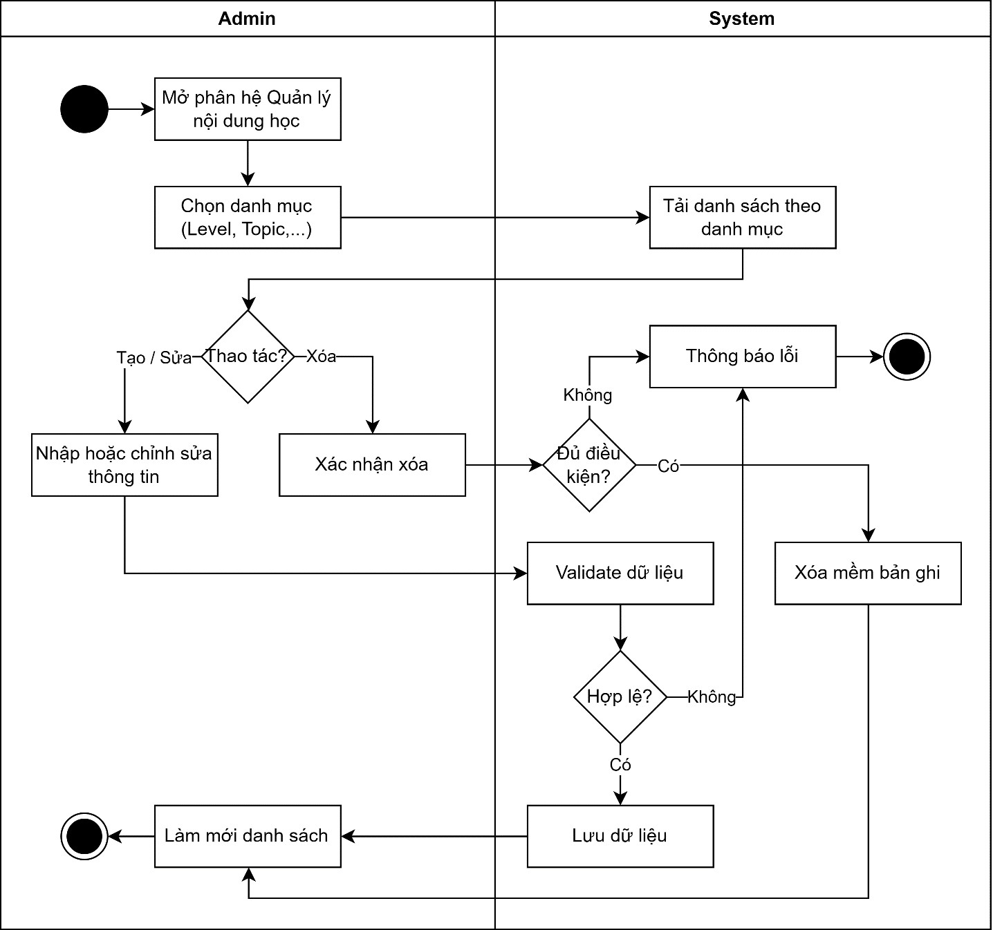
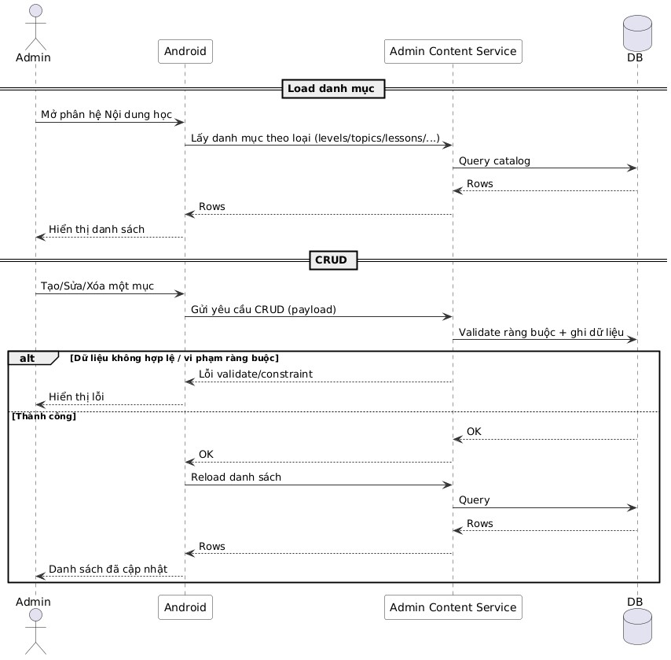
Hình 3.14. AD & SD Quản lý nội dung học.

- Quản lý người dùng
Bảng 3.12. Đặc tả module Quản lý người dùng.
Mục | Nội dung
Mục tiêu | Quản lý tài khoản người dùng và phân quyền (role) trong hệ thống
Tác nhân | Quản trị viên
Tiền điều kiện | Quản trị viên đã đăng nhập và có quyền quản lý người dùng

Hậu điều kiện (thành công) | Thông tin user/role được cập nhật nhất quán; danh sách/chi tiết hiển thị đúng dữ liệu mới
Luồng chính | - Chọn phân hệ “Người dùng”.  - Nhập từ khóa/bộ lọc để tìm kiếm và xem danh sách tài khoản.  - Hệ thống trả danh sách người dùng theo tìm kiếm (có thể kèm phân trang).  - Chọn một tài khoản để xem chi tiết.  - Cập nhật thông tin (ví dụ: họ tên, trạng thái hoạt động) và/hoặc gán vai trò (Người học/Quản trị viên) theo quyền.  - Bấm Lưu.  - Hệ thống kiểm tra hợp lệ dữ liệu và quyền thao tác; thực hiện cập nhật user/role.  - Hệ thống trả kết quả và làm mới danh sách/chi tiết hiển thị.
Ngoại lệ / nhánh | I1 Dữ liệu không hợp lệ (thiếu trường, sai định dạng, ràng buộc). I2 Không đủ quyền thao tác (từ chối cập nhật/xóa). I3 Xóa/khóa bị chặn theo chính sách hoặc ràng buộc dữ liệu liên quan.
Ràng buộc chính | Thao tác nhạy cảm (gán role, khóa/xóa) phải kiểm soát quyền; role ảnh hưởng quyền truy cập khu vực quản trị và các chức năng tương ứng.
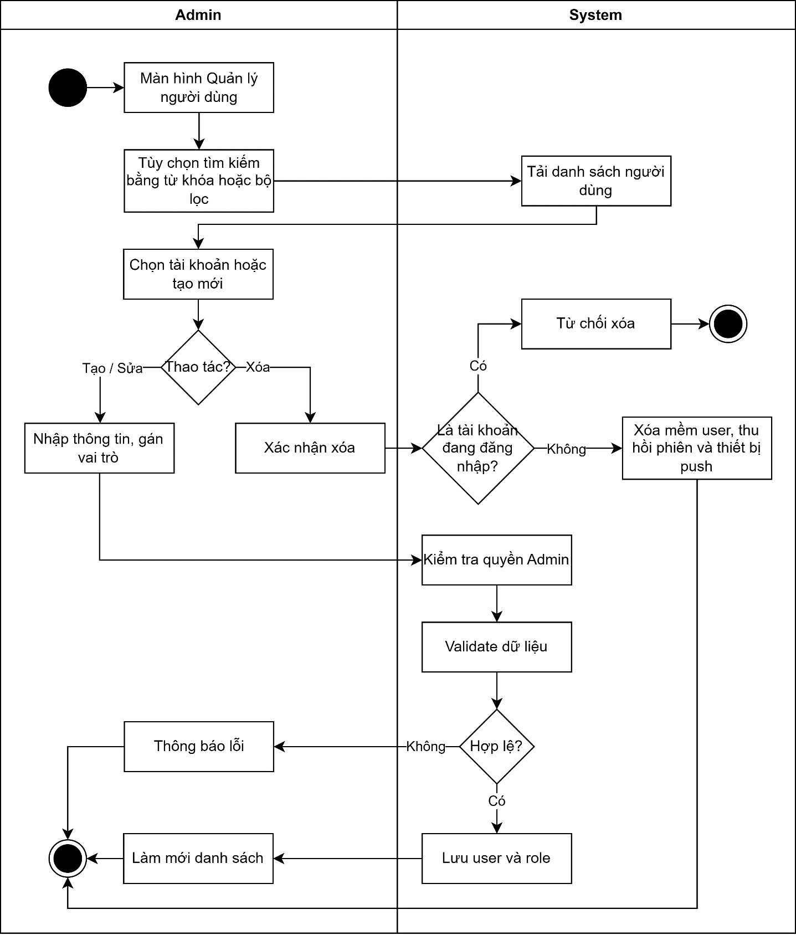
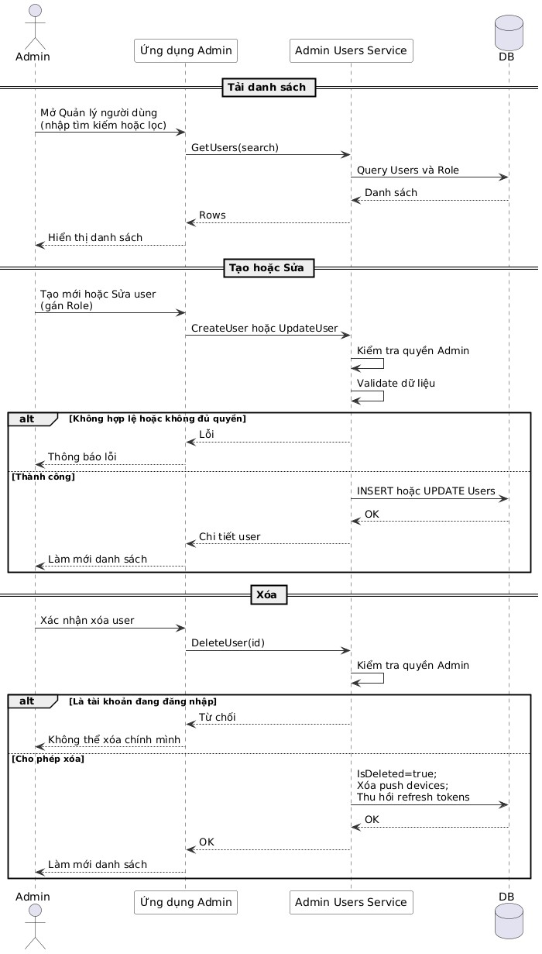
Hình 3.15. AD & SD Quản lý người dùng.

3.4. Thiết kế hệ thống.

3.4.1. Thiết kế kiến trúc.
Hệ thống Vocabify áp dụng mô hình Client–Server ba tầng: tầng trình bày (Android [1]), tầng xử lý nghiệp vụ (ASP.NET Core Web API [4]), tầng dữ liệu (SQL Server [5]). Ứng dụng Android gọi API qua HTTPS/JSON [3]; API xử lý nghiệp vụ, xác thực JWT [7], tích hợp SMTP/FCM [6]/R2; EF Core [9] truy cập CSDL. Kiến trúc tổng thể tại Hình 3.16.
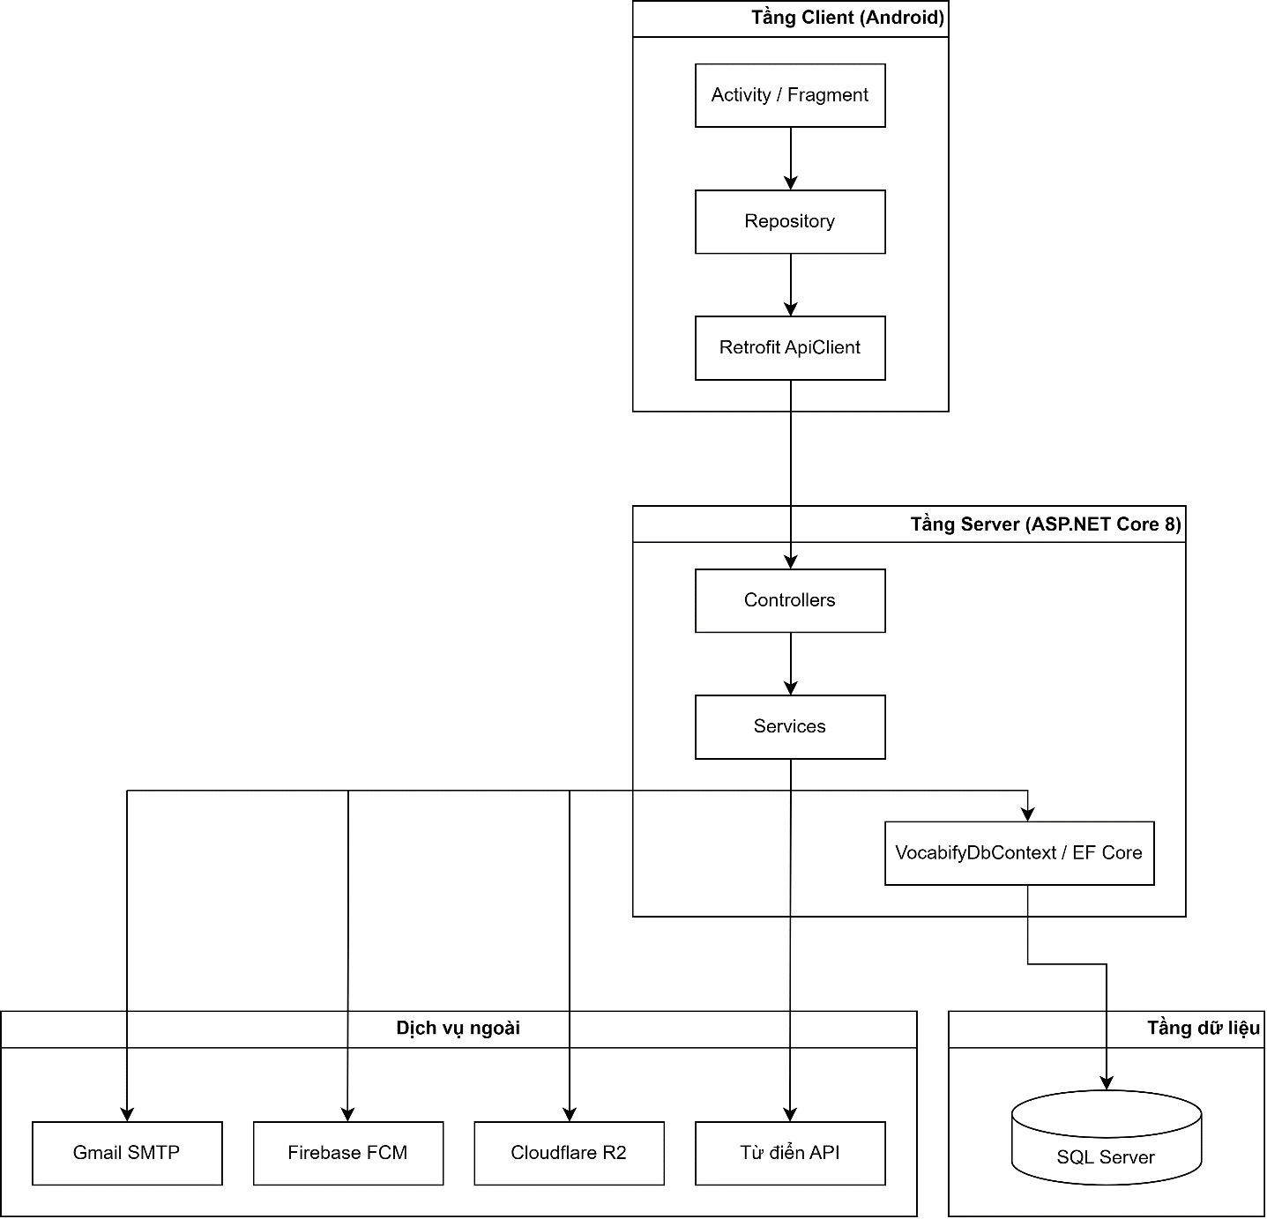
Hình 3.16. Kiến trúc ba tầng hệ thống Vocabify.

3.4.2. Thiết kế cơ sở dữ liệu.
a) Nguyên tắc thiết kế. Cơ sở dữ liệu của hệ thống Vocabify được thiết kế theo hướng chuẩn hóa – nhất quán – dễ mở rộng, đáp ứng hai mảng chức năng chính: (i) học tập của người học; (ii) quản trị nội dung và vận hành hệ thống.
Chuẩn hóa (3NF): dữ liệu được tách theo đúng vai trò nghiệp vụ nhằm giảm trùng lặp, hạn chế bất thường khi thêm/sửa/xoá. Ví dụ: thông tin tài khoản tách khỏi dữ liệu nội dung học; lịch sử làm bài tách khỏi tiến độ tổng hợp.
Tổ chức nội dung theo cây: Level → Topic → Lesson → (LessonItem,
LessonExercise) giúp biểu diễn đúng lộ trình học, thuận tiện truy vấn theo cấp độ/chủ đề/bài học, đồng thời dễ mở rộng nội dung.
Ràng buộc nghiệp vụ cốt lõi:
- Một người dùng – một vai trò (role) để xác định quyền truy cập và phạm vi thao tác.
- Khảo sát được thực hiện để gán cấp độ ban đầu; kết quả được lưu để phục vụ cá nhân hoá lộ trình.
- Kết quả bài học đạt khi AccuracyPercent ≥ PassScore (mặc định 70%).
Soft delete: nhiều bảng dữ liệu “master” sử dụng cờ IsDeleted để xóa mềm, đảm bảo toàn vẹn tham chiếu và cho phép khôi phục/audit khi cần.
Payload linh hoạt cho bài tập: với các dạng bài có cấu trúc thay đổi theo UI/logic, hệ thống dùng các trường JSON như PromptJson, CorrectAnswerJson (phù hợp với
SR/MP/PF…), giúp mở rộng loại bài mà không phải thay đổi schema liên tục. b) Mô hình ERD.
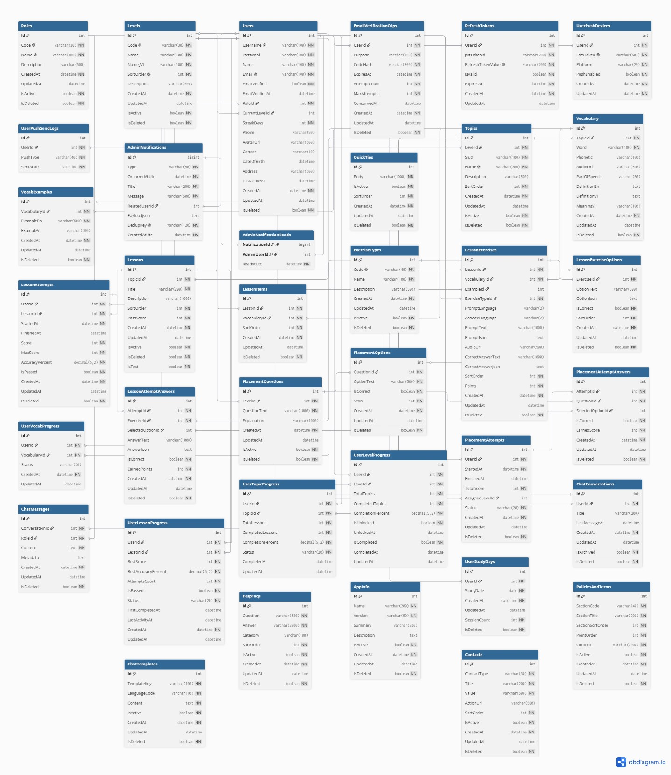
Hình 3.17. Mô hình ERD hệ thống Vocabify.

Tổng quan theo nhóm Nhóm 1 – Người dùng & xác thực
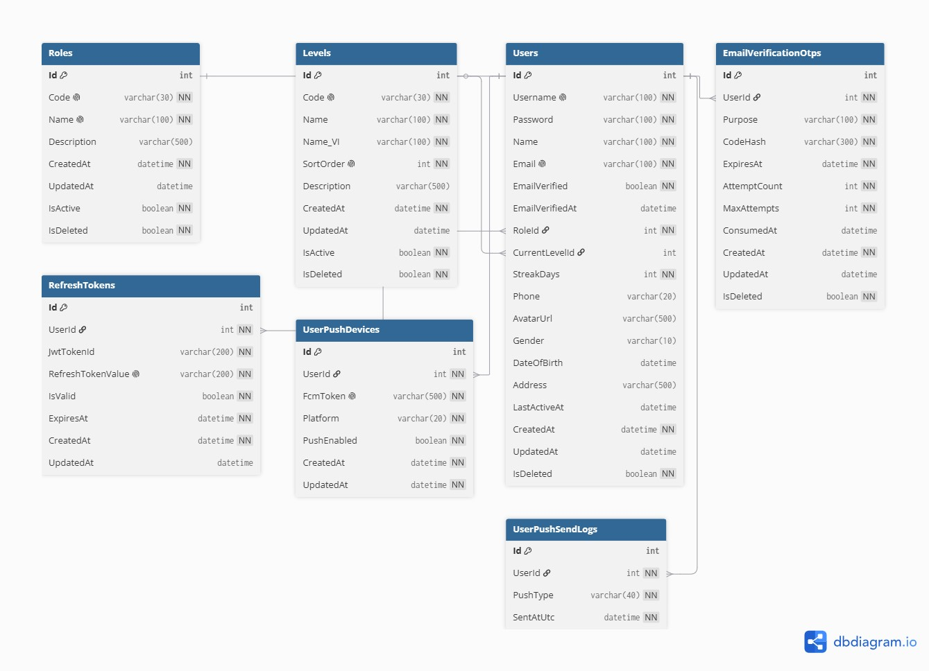
Hình 3.18. Mô hình ERD Nhóm 1 – Người dùng & xác thực.

Nhóm 2 Nội dung học
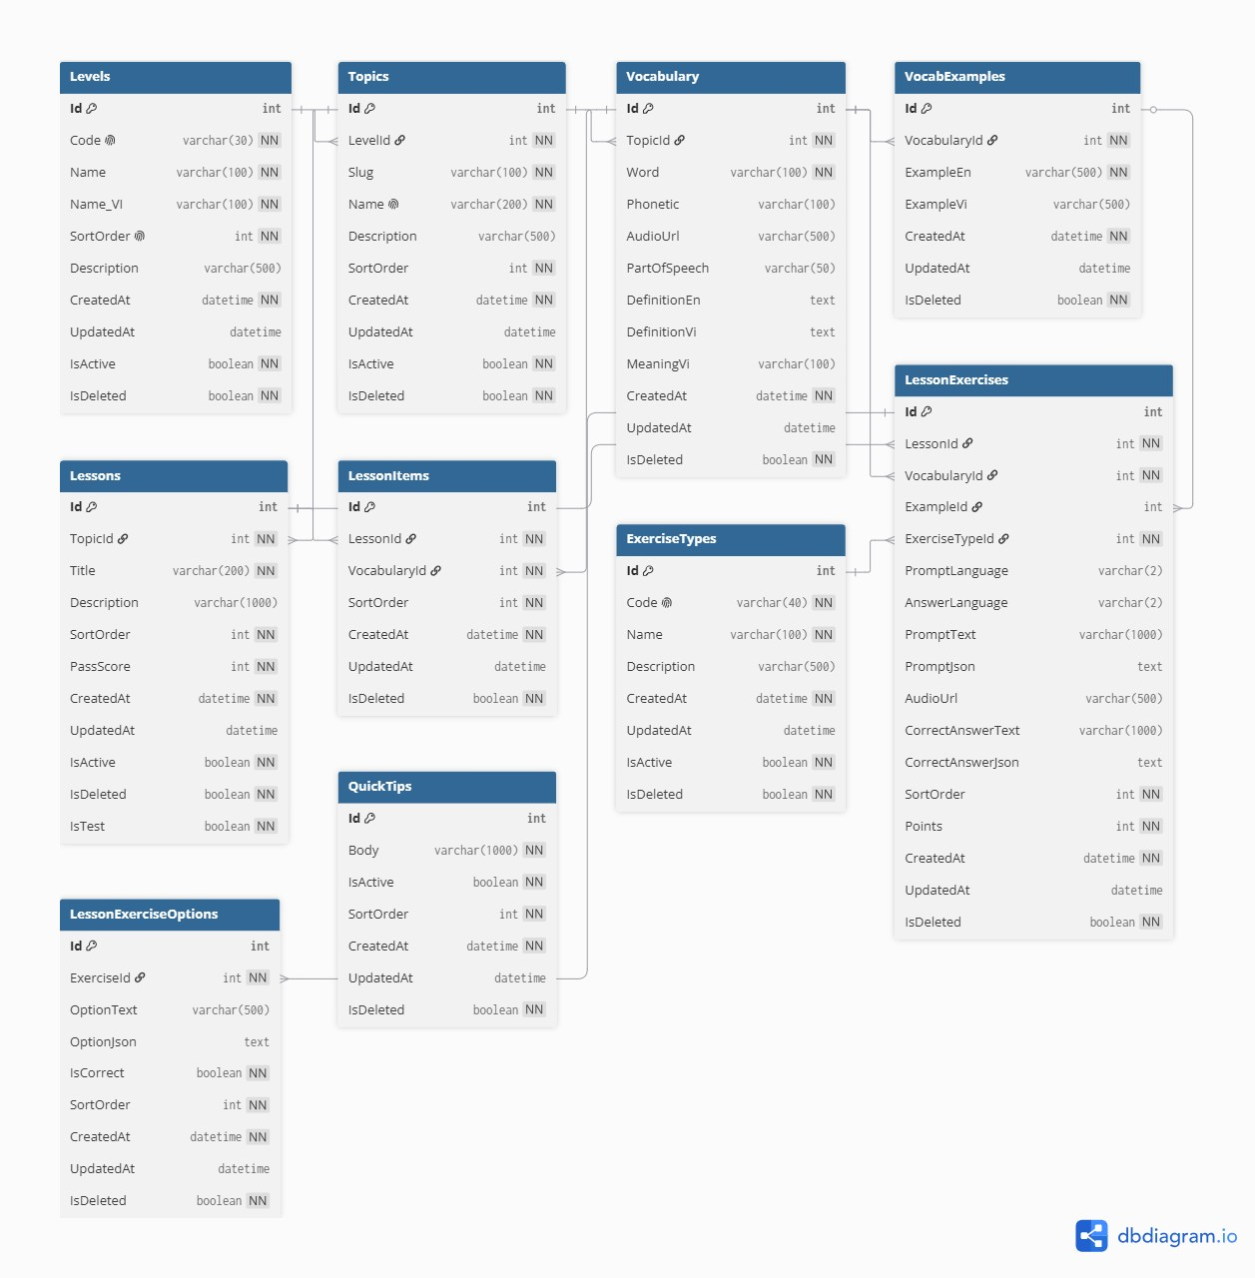
Hình 3.19. Mô hình ERD Nhóm 2 – Nội dung học.

Nhóm 3 Học tập & tiến độ
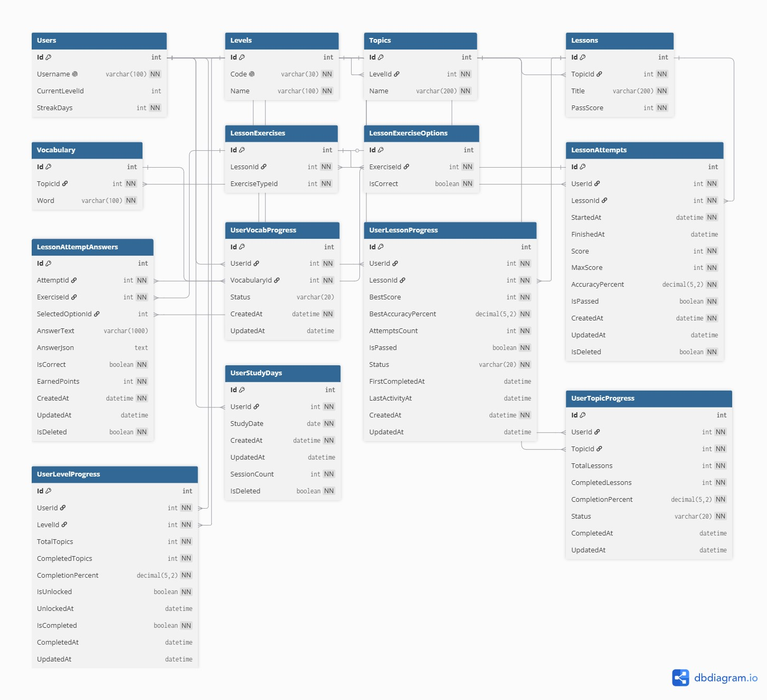
Hình 3.20. Mô hình ERD Nhóm 3 – Học tập & tiến độ.

Nhóm 4 Placement, Chat, CMS, Admin
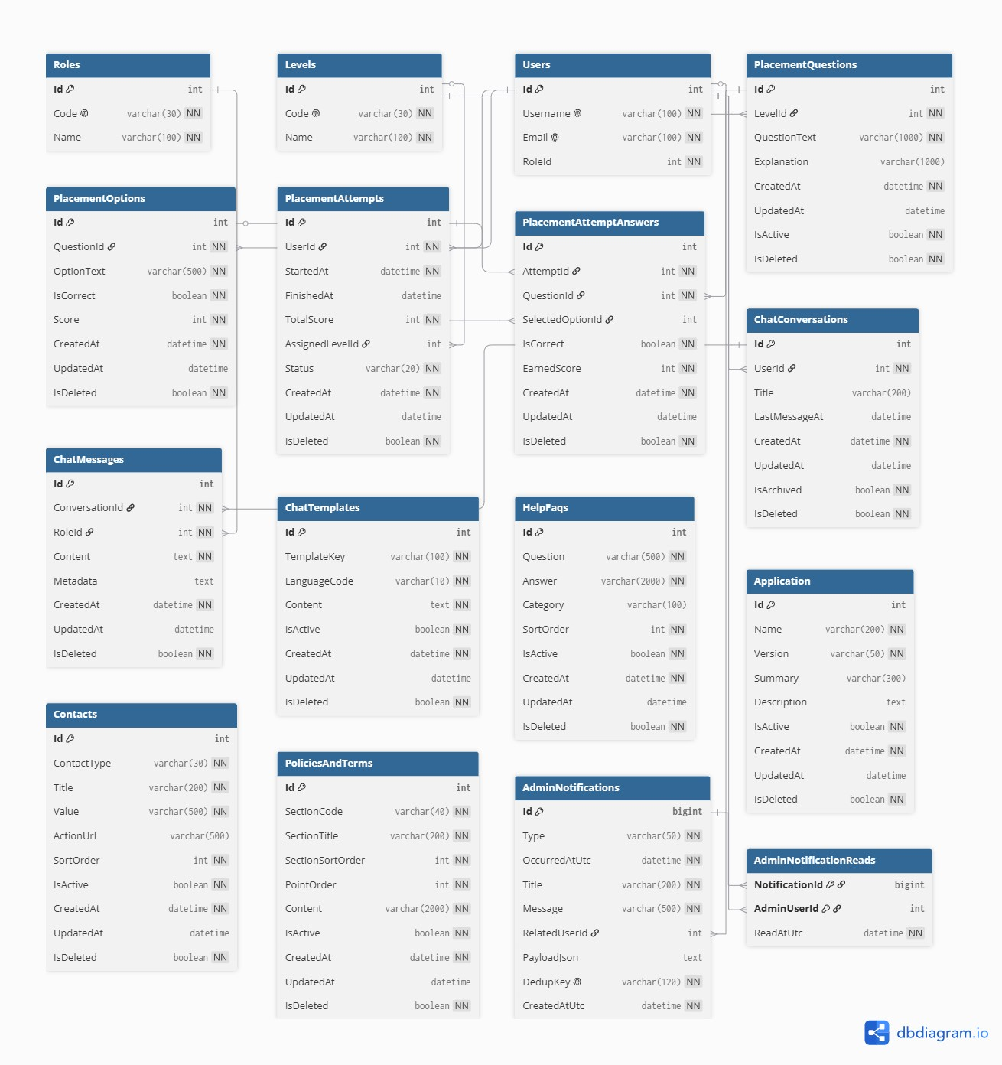
Hình 3.21. Mô hình ERD Nhóm 4 – Placement, Chat, CMS, Admin.

c) Đặc tả một số bảng chính.
Users: là thực thể trung tâm, liên kết với tiến độ, lượt làm, khảo sát và các dữ liệu vận hành theo UserId. Trường RoleId quyết định quyền truy cập của người dùng.
Thuộc tính | Kiểu | Ràng buộc | Mô tả
Id | INT | PK, IDENTITY, NOT NULL | Khóa chính người dùng
Username | NVARCHAR(100) | NOT NULL, UNIQUE | Tên đăng nhập
Password | NVARCHAR(100) | NOT NULL | Mật khẩu đã băm
Name | NVARCHAR(100) | NOT NULL | Họ tên
Email | NVARCHAR(100) | NOT NULL, UNIQUE | Email
EmailVerified | BIT | NOT NULL, DEFAULT 0 | Đã xác thực email
EmailVerifiedAt | DATETIME2 | NULL | Thời điểm xác thực email
RoleId | INT | NOT NULL,  DEFAULT 2, FK →  Roles(Id) | Vai trò
CurrentLevelId | INT | NULL, FK →  Levels(Id) | Cấp độ hiện tại
StreakDays | INT | NOT NULL, DEFAULT 0 | Chuỗi ngày học
Phone | NVARCHAR(20) | NULL | Số điện thoại
AvatarUrl | NVARCHAR(500) | NULL | URL ảnh đại diện
Gender | NVARCHAR(10) | NULL | Giới tính
DateOfBirth | DATETIME2 | NULL | Ngày sinh
Address | NVARCHAR(500) | NULL | Địa chỉ
LastActiveAt | DATETIME2 | NULL | Lần hoạt động gần nhất
LessonExercises: cặp trường Prompt*/CorrectAnswer* (text và json) cho phép hỗ trợ đa dạng dạng bài và UI, hạn chế thay đổi schema khi mở rộng tính năng.
Thuộc tính | Kiểu | Ràng buộc | Mô tả
Id | INT | PK, IDENTITY, NOT NULL | Khóa chính câu hỏi
LessonId | INT | NOT NULL, FK → Lessons(Id) ON  DELETE CASCADE | Bài học
VocabularyId | INT | NOT NULL, FK →  Vocabulary(Id) | Từ neo của câu
ExampleId | INT | NULL, FK →  VocabExamples(Id) | Ví dụ (SR…)
ExerciseTypeId | INT | NOT NULL, FK →  ExerciseTypes(Id) | Loại bài
PromptLanguage | NVARCHAR(2) | NULL, CHECK En|Vi | Ngôn ngữ đề bài
AnswerLanguage | NVARCHAR(2) | NULL, CHECK En|Vi | Ngôn ngữ đáp án
PromptText | NVARCHAR(1000) | NULL | Nội dung đề  (text)
PromptJson | NVARCHAR(MAX) | NULL | Payload UI (JSON)
AudioUrl | NVARCHAR(500) | NULL | Audio đề bài
CorrectAnswerText | NVARCHAR(1000) | NULL | Đáp án dạng text
CorrectAnswerJson | NVARCHAR(MAX) | NULL | Đáp án chuẩn (JSON)
SortOrder | INT | NOT NULL,  UNIQUE (LessonId,  SortOrder) | Thứ tự trong bài
Points | INT | NOT NULL, DEFAULT 1 | Điểm câu hỏi
LessonAttempts: attempt lưu lịch sử làm bài để phục vụ thống kê, xem lại kết quả và tính tiến độ. Chi tiết câu trả lời nằm ở LessonAttemptAnswers.
Thuộc tính | Kiểu | Ràng buộc | Mô tả
Id | INT | PK, IDENTITY, NOT NULL | Khóa chính lượt làm
UserId | INT | NOT NULL, FK  → Users(Id) | Người làm bài
LessonId | INT | NOT NULL, FK  → Lessons(Id) | Bài học được làm
StartedAt | DATETIME2 | NOT NULL | Thời điểm bắt đầu
FinishedAt | DATETIME2 | NULL | Thời điểm nộp/kết thúc
TotalPoints | INT | NOT NULL | Tổng điểm đạt
AccuracyPercent | INT/DECIMAL | NOT NULL | Tỉ lệ đúng (%)
IsPassed | BIT | NOT NULL | Kết quả đạt/không đạt theo PassScore
UserStudyDays: đảm bảo mỗi ngày học của một user chỉ ghi nhận 1 dòng (unique), phục vụ trực tiếp tính chuỗi ngày học và hiển thị “7 ngày gần nhất”.
Thuộc tính | Kiểu | Ràng buộc | Mô tả
Id | INT | PK, IDENTITY, NOT NULL | Khóa chính
UserId | INT | NOT NULL, FK →  Users(Id) | Người học
StudyDate | DATE | NOT NULL, UNIQUE  (UserId, StudyDate) | Ngày học  (local)
CreatedAt | DATETIME2 | NOT NULL, DEFAULT SYSUTCDATETIME() | Thời điểm tạo
UpdatedAt | DATETIME2 | NULL | Thời điểm cập nhật
SessionCount | INT | NOT NULL, DEFAULT 1 | Số phiên học trong ngày

CHƯƠNG 4: THỰC NGHIỆM
Phần này minh họa giao diện sản phẩm sau khi triển khai trên môi trường thử nghiệm, gồm hai nhóm chính.
Nhóm người học (Learner): Giới thiệu lần đầu và xác thực (đăng nhập, đăng ký, OTP, quên mật khẩu); khảo sát trình độ; trang chủ và luồng học bài (nhiều dạng bài tập); màn hình kết quả và xem lại lỗi; theo dõi tiến độ và chuỗi ngày học; trợ lý tra từ; quản lý tài khoản và cài đặt thông báo.
Nhóm quản trị (Admin): Dashboard tổng quan và thông báo vận hành; quản lý nội dung học (cấp độ, chủ đề, từ vựng, bài học, loại bài tập, khảo sát); quản lý người dùng và phân quyền.
Các hình minh họa dưới đây thể hiện các màn hình tiêu biểu, tương ứng các chức năng đã phân tích ở Chương 2 và thiết kế ở Chương 3. Mỗi mục con gồm mô tả ngắn và hình minh họa các màn hình tiêu biểu.

4.1. Màn hình giới thiệu ứng dụng.
- Lần đầu mở ứng dụng, hệ thống kiểm tra người dùng đã xem phần giới thiệu hay chưa. Nếu chưa, các slide giới thiệu chức năng chính của Vocabify được hiển thị lần lượt; người dùng có thể vuốt xem, chọn Bắt đầu để vào luồng đăng ký/đăng nhập, hoặc Bỏ qua để kết thúc giới thiệu.
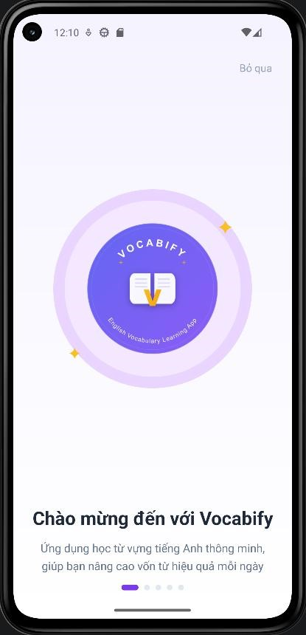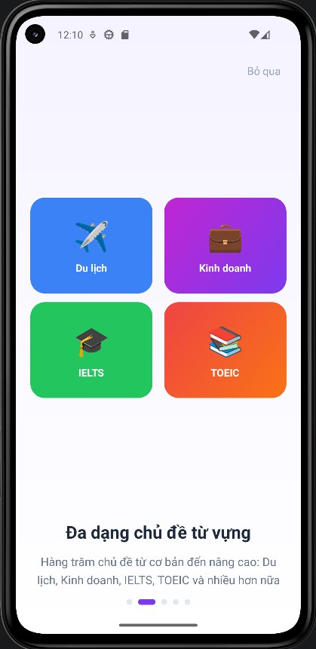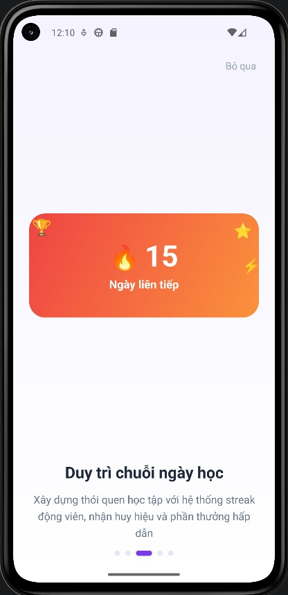

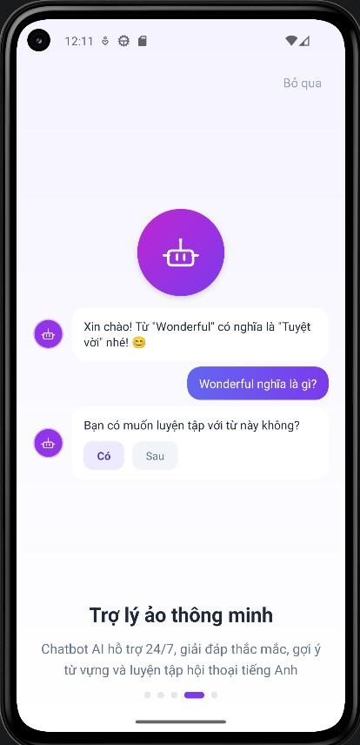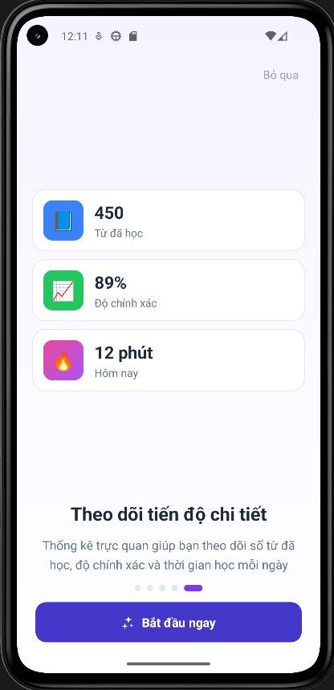
Hình 4.1. Giao diện các trang giới thiệu ứng dụng.

4.2. Đăng nhập, đăng ký, quên mật khẩu và xác thực OTP.
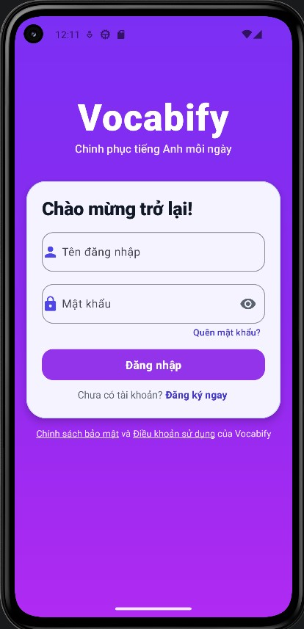
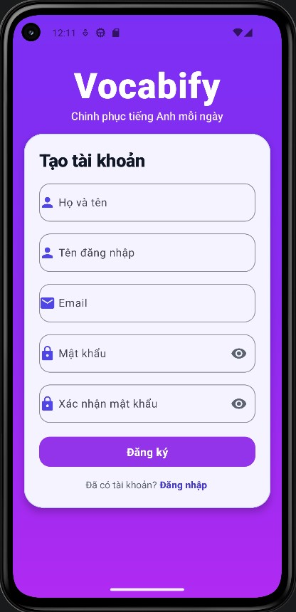
Màn hình đăng nhập và đăng ký cho phép người dùng nhập tên đăng nhập/mật khẩu để vào ứng dụng, hoặc chuyển sang biểu mẫu tạo tài khoản mới.

Hình 4.2. Giao diện màn hình đăng nhập và đăng ký.
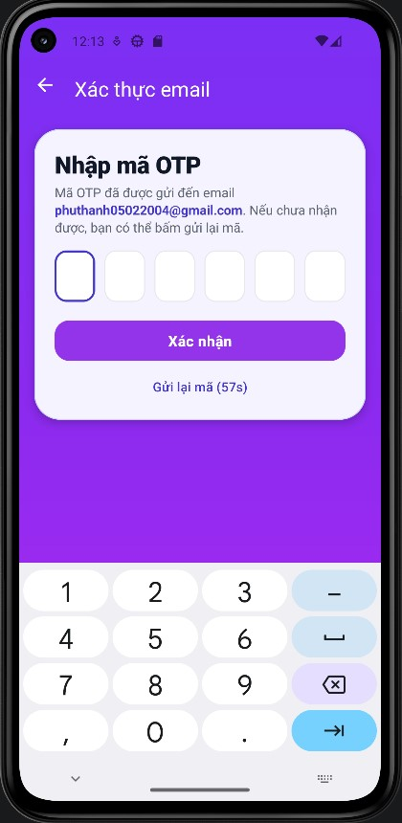
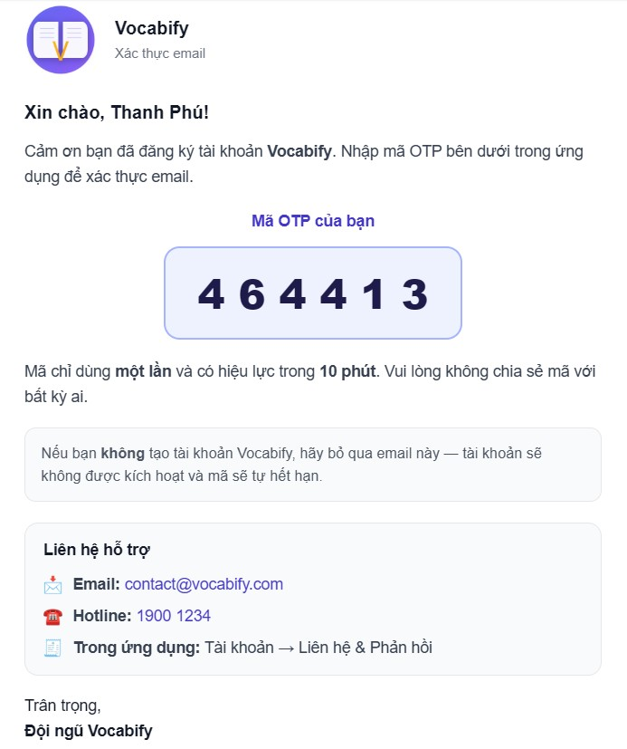
Sau khi đăng ký, người dùng nhập mã OTP 6 số gửi về email để kích hoạt tài khoản. Mã OTP cũng được dùng trong luồng quên mật khẩu

Hình 4.3. Giao diện màn hình xác thực OTP và email.

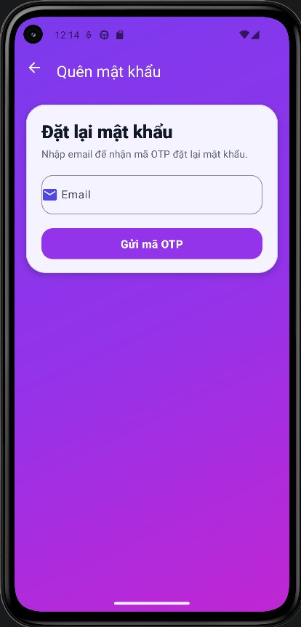
Khi quên mật khẩu, người dùng nhập email đã đăng ký, xác thực OTP rồi đặt mật khẩu mới.

Hình 4.4. Giao diện màn hình quên mật khẩu.

4.3. Khảo sát trình độ.
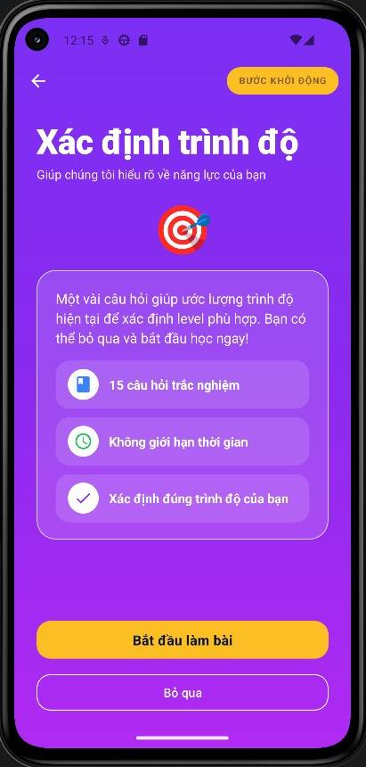
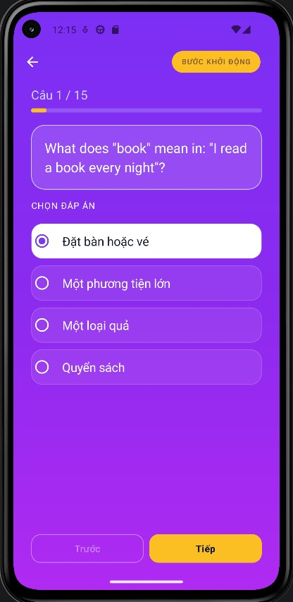
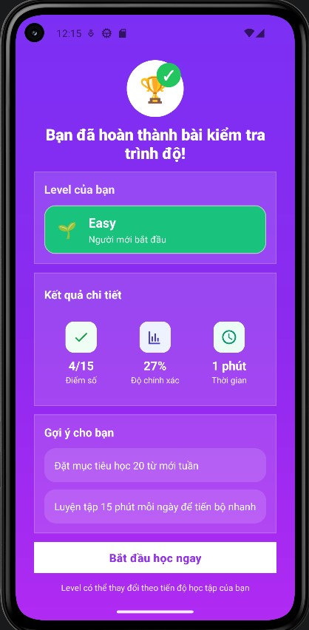
Sau khi xác thực tài khoản, người học có thể làm bài khảo sát trình độ ban đầu để hệ thống gán cấp độ phù hợp, hoặc bỏ qua và tự chọn cấp độ. Sau khi nộp bài, màn hình kết quả hiển thị cấp độ được gán.

Hình 4.5. Giao diện màn hình làm bài khảo sát và kết quả.

4.4. Trang chủ và học bài.
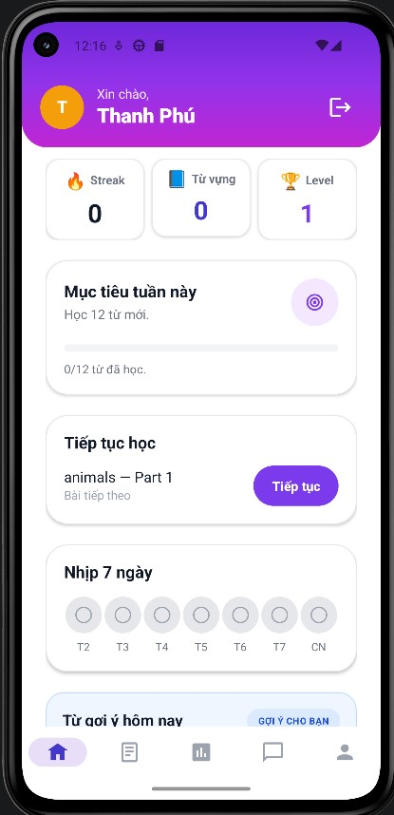
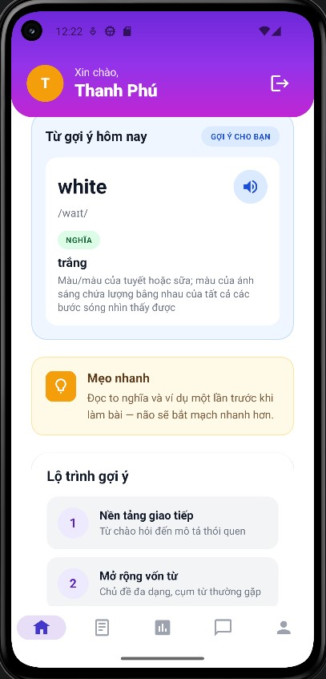
- Đây là nhóm màn hình luồng học tập chính: xem danh sách bài học, bắt đầu bài, làm bài tập và xem kết quả sau khi nộp.
- Trang chủ hiển thị bài học theo cấp độ và chủ đề, đồng thời là điểm vào các chức năng khác như tiến độ, tài khoản và trợ lý tra từ.

Hình 4.6. Giao diện màn hình trang chủ.
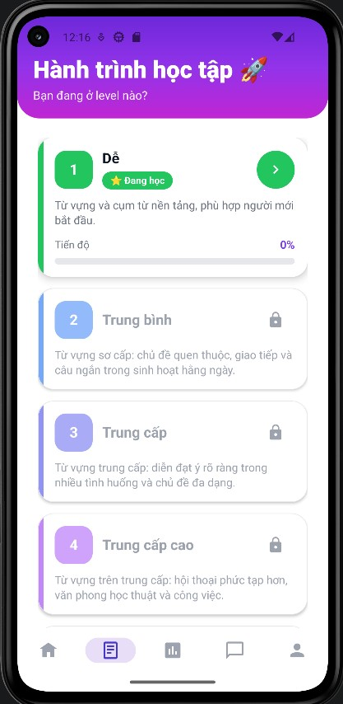
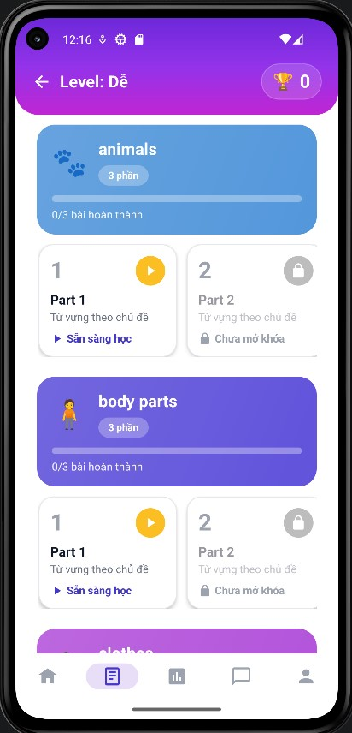
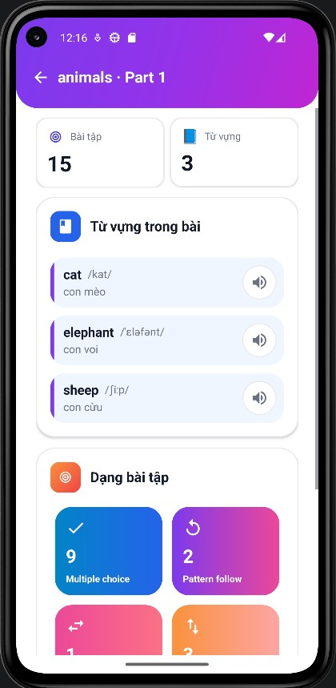
Lựa chọn cấp độ, chủ đề, bài học muốn học, trước khi vào bài sẽ có màn hình giới thiệu tóm tắt nội dung bài học (chủ đề, số câu, loại bài tập).

Hình 4.7. Giao diện màn hình học tập.

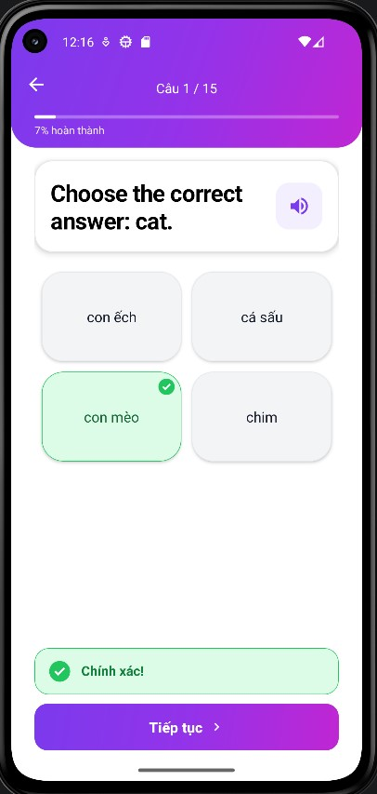
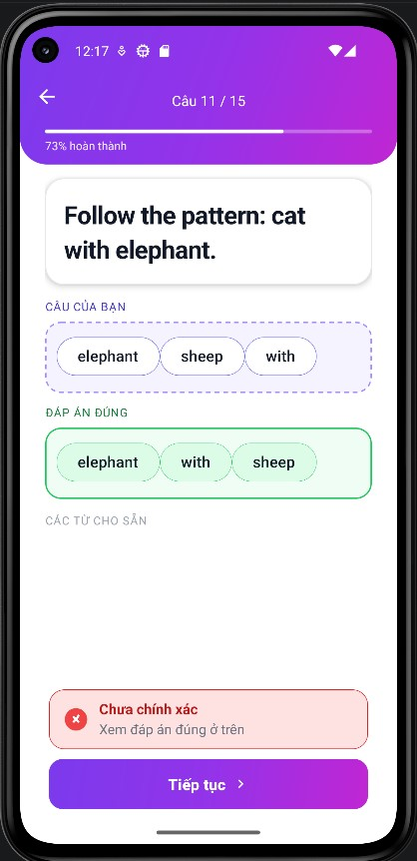
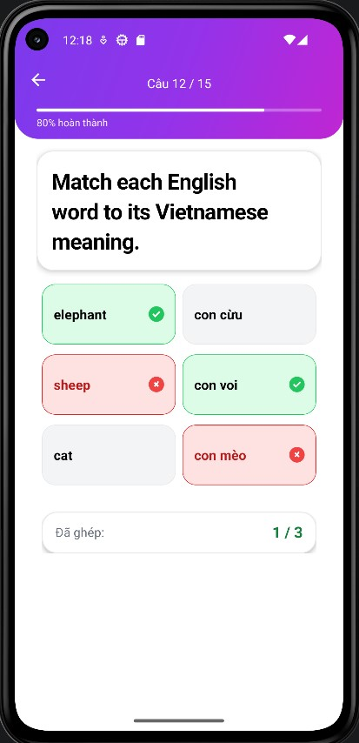
Trong quá trình học, người dùng làm lần lượt các câu theo nhiều dạng: chọn đáp án, điền từ, ghép cặp, v.v.

Hình 4.8. Giao diện màn hình các dạng bài học.
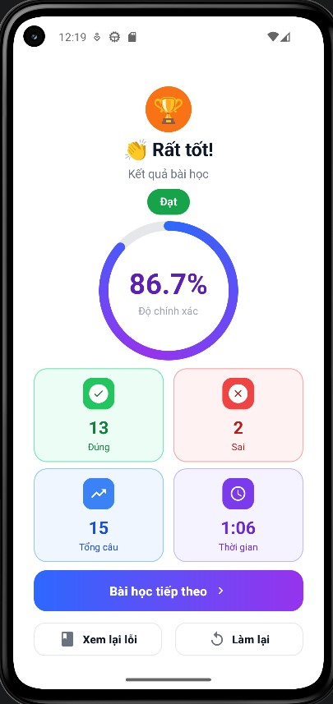
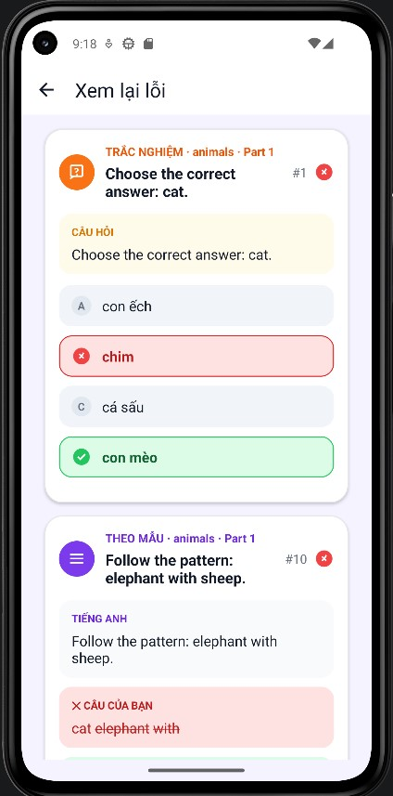
Sau khi nộp bài, màn hình hiển thị điểm số, trạng thái đạt/không đạt và danh sách câu trả lời sai để xem lại.

Hình 4.9. Giao diện màn hình kết quả và xem lại lỗi.

4.5. Theo dõi tiến độ.
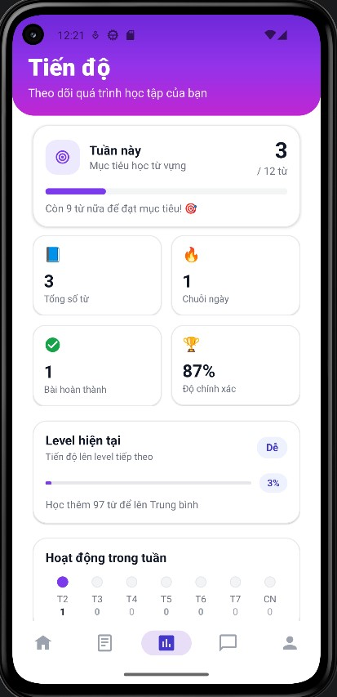
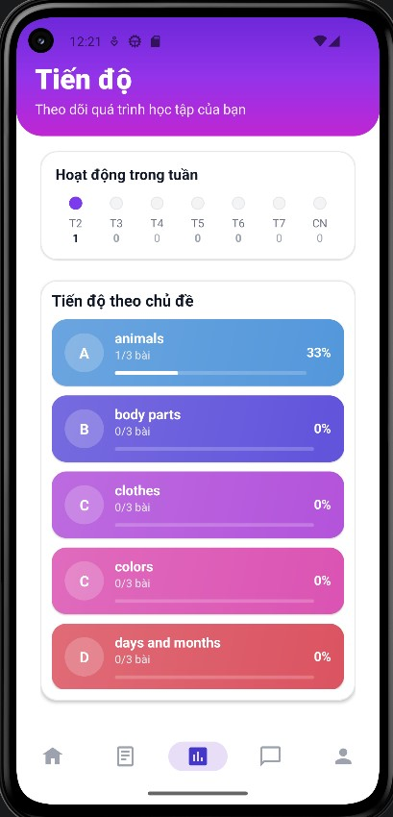
Màn hình giúp người học theo dõi quá trình học tập:
số bài đã hoàn thành, chuỗi ngày học liên tiếp và hoạt động học theo tuần.

Hình 4.10. Giao diện màn hình theo dõi tiến độ.

4.6. Trợ lý tra từ.
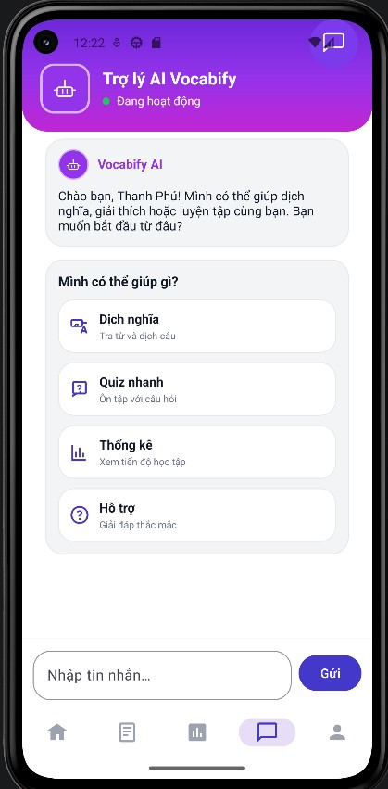
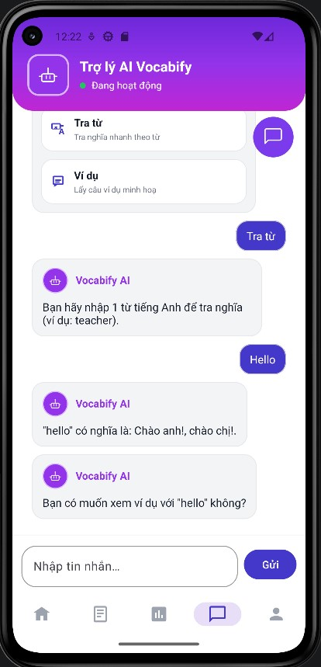
Trợ lý hỗ trợ tra cứu nghĩa từ, phát âm và ví dụ trong quá trình học, tích hợp từ điển trực tuyến.

Hình 4.11. Giao diện màn hình trợ lý AI.

4.7. Quản lý tài khoản và cài đặt.
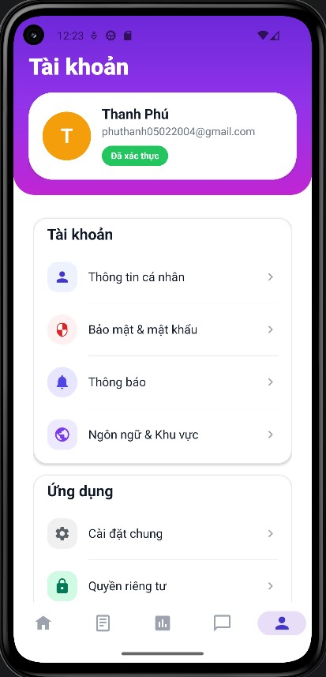
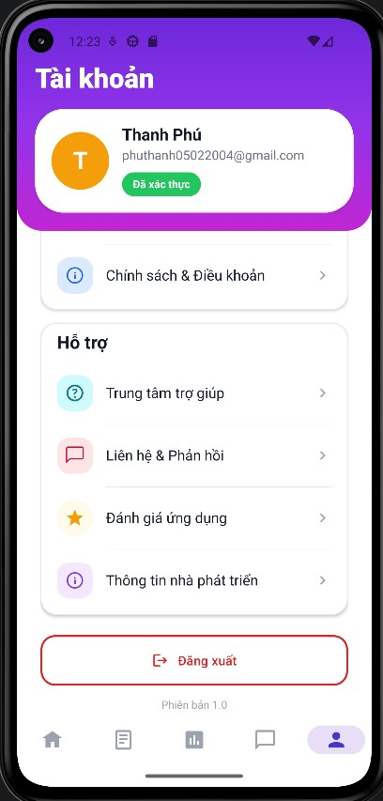
Người học quản lý thông tin cá nhân, đổi mật khẩu, cài đặt thông báo và đăng xuất. Màn hình Tài khoản là menu tổng hợp các mục quản lý cá nhân.

Hình 4.12. Giao diện màn hình Tài khoản.

4.8. Dashboard và thông báo (Quản trị).
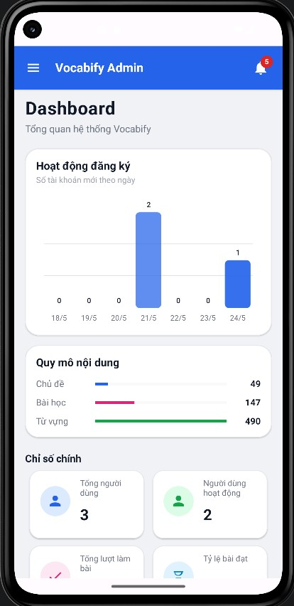
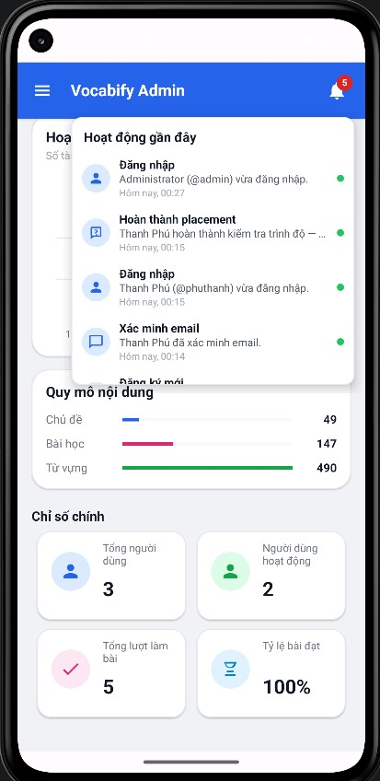
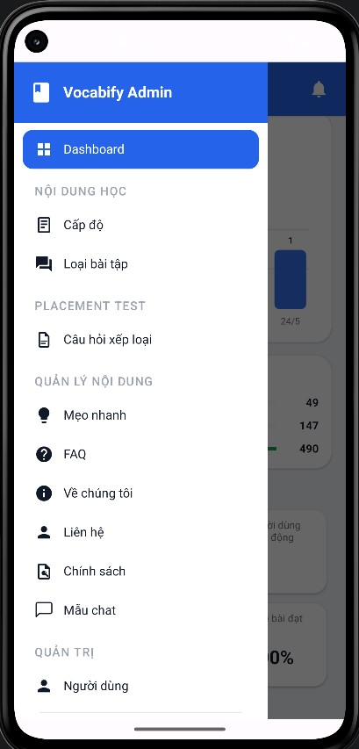
Khu vực dành cho quản trị viên: tổng quan số liệu vận hành, xem thông báo hệ thống và điều hướng sang các module quản lý khác.

Hình 4.13. Giao diện Dashboard, thông báo và thanh menu quản trị.

4.9. Quản lý nội dung (Quản trị).
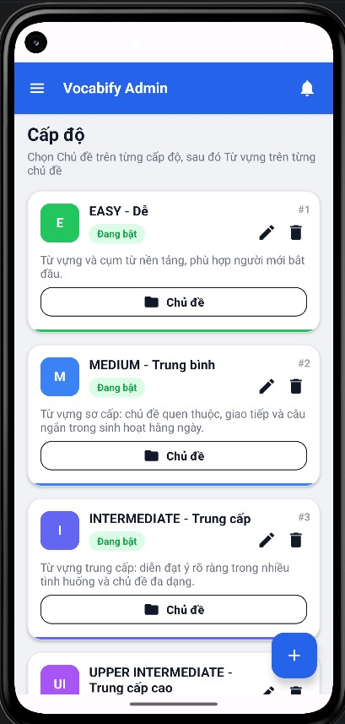
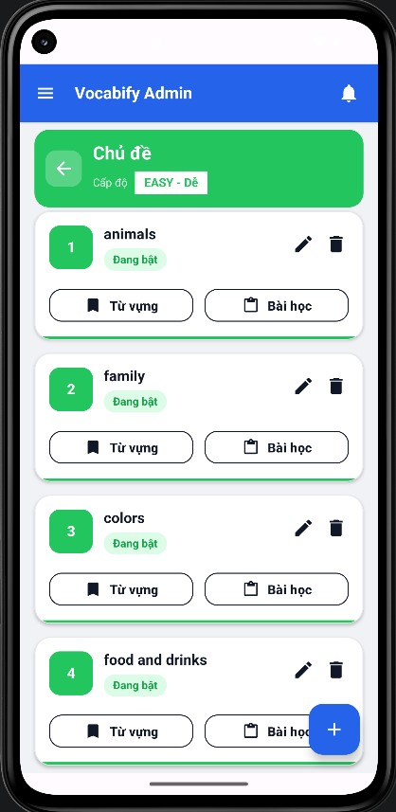
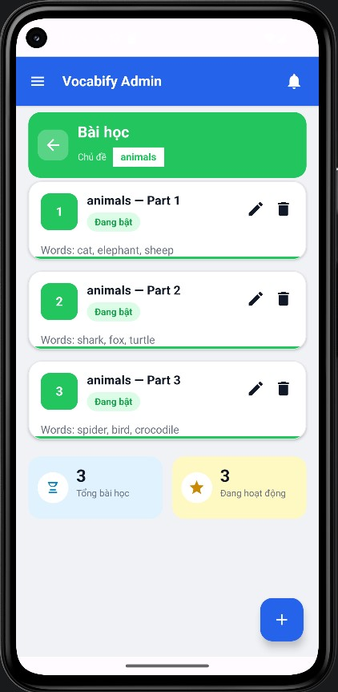
Quản trị viên thêm, sửa, xóa cấp độ, chủ đề, từ vựng, bài học, loại bài tập và câu hỏi khảo sát,…

Hình 4.14. Giao diện Quản lý nội dung học.

4.10. Quản lý người dùng (Quản trị).
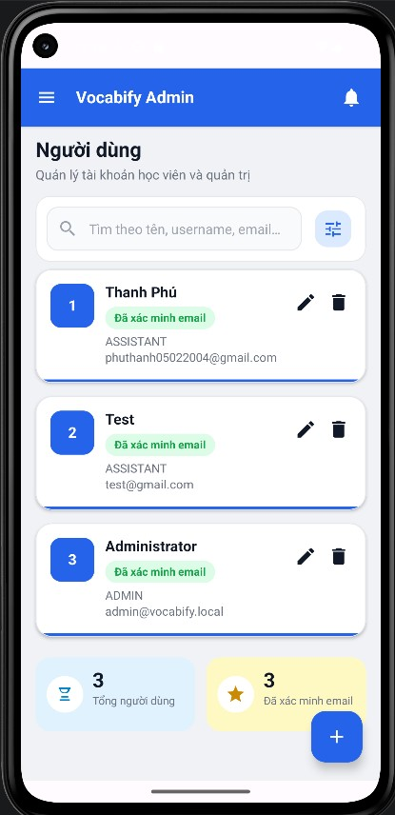
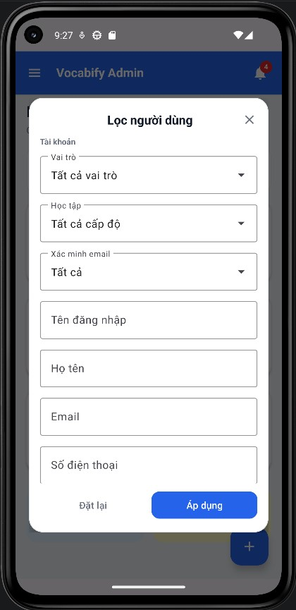
Quản trị viên xem danh sách người dùng, tìm kiếm, khóa/mở khóa tài khoản và phân quyền
Người học/Quản trị viên.

Hình 4.15. Giao diện Quản lý người dùng.
Hệ thống đã được kiểm thử chức năng trên môi trường thử nghiệm (Android + API + SQL Server [5]). Các luồng chính: đăng ký/OTP, đăng nhập, khảo sát, học bài–nộp bài, tiến độ/chuỗi ngày học, trợ lý, quản trị nội dung — đều thực hiện đúng yêu cầu. Một số hạn
chế: offline, hiệu năng máy yếu…

KẾT LUẬN
Trong quá trình thực hiện đồ án tốt nghiệp, em đã vận dụng kiến thức về lập trình ứng dụng di động, lập trình hướng dịch vụ, cơ sở dữ liệu, thiết kế giao diện người dùng và phân tích – thiết kế hệ thống để xây dựng ứng dụng Vocabify hỗ trợ học từ vựng tiếng Anh trên nền tảng Android.
Về kết quả đạt được, em đã hoàn thành các nội dung chính của báo cáo: Chương 1 làm rõ lý do chọn đề tài, mục tiêu, phạm vi và phương pháp; Chương 2 trình bày khảo sát, yêu cầu hệ thống, cơ sở lý thuyết và công nghệ; Chương 3 trình bày phân tích thiết kế bằng use case, đặc tả luồng xử lý, kiến trúc và cơ sở dữ liệu; Chương 4 minh họa giao diện sản phẩm và kết quả kiểm thử trên môi trường thử nghiệm.
Về sản phẩm phần mềm, hệ thống Vocabify đã triển khai các luồng chính: giới thiệu lần đầu; đăng ký, xác thực OTP, đăng nhập và quên mật khẩu; khảo sát trình độ; học bài theo lộ trình cấp độ – chủ đề – bài học với nhiều dạng bài tập; theo dõi tiến độ và chuỗi ngày học; trợ lý tra từ; quản lý tài khoản và thông báo nhắc học. Phía quản trị hỗ trợ xem bảng tổng quan, thông báo vận hành, quản lý nội dung học và quản lý người dùng. Hệ thống được xây dựng trên Android, ASP.NET Core 8 và Microsoft SQL Server, tích hợp xác thực
JWT, gửi email OTP, Firebase Cloud Messaging và lưu trữ ảnh đại diện.
Bên cạnh kết quả trên, đồ án vẫn còn một số hạn chế do thời gian và kinh nghiệm thực tiễn: mới triển khai trên nền tảng Android; trợ lý học tập chưa tích hợp mô hình ngôn ngữ lớn; chưa có luyện nói với chấm phát âm tự động; chưa hỗ trợ học khi không có kết nối mạng; kiểm thử chủ yếu thực hiện thủ công; hệ thống mới chạy trên môi trường thử nghiệm cá nhân, chưa tối ưu cho quy mô người dùng lớn.
Trong thời gian tới, em mong muốn tiếp tục hoàn thiện hệ thống theo các hướng: triển khai API trên môi trường đám mây; bổ sung kiểm thử tự động; cải thiện trợ lý học tập và trải nghiệm người dùng; mở rộng sang nền tảng khác nếu cần, nhằm đáp ứng tốt hơn nhu cầu học từ vựng thực tế.
Em xin chân thành cảm ơn cô Bùi Minh Thảo — giảng viên hướng dẫn — cùng các thầy, cô trong Khoa Công nghệ thông tin, Trường Đại học Giao thông Vận tải đã tận tình hướng dẫn và tạo điều kiện để em hoàn thành đồ án này.

TÀI LIỆU THAM KHẢO
- Android Developers (n.d). Guide to app architecture,
<https://developer.android.com/topic/architecture\>.
- Object Management Group (2017), UML 2.5.1 Specification,
<https://www.omg.org/spec/UML/\>.
- Schwaber, K., Sutherlandm J. (2020). The Scrum
Guide, <https://scrumguides.org/scrum-guide.html\\>.
- Microsoft (n.d). ASP.NET Core documentation, <https://learn.microsoft.com/enus/aspnet/core/\>.
- Microsoft (n.d). SQL Server documentation, <https://learn.microsoft.com/enus/sql/sql-server/\>.
- Google (n.d). Firebase Cloud Messaging, <https://firebase.google.com/docs/cloudmessaging\>.
- IETF (2015). RFC 7519: JSON Web Token (JWT), <https://www.rfceditor.org/rfc/rfc7519\>.
- Google (n.d). Material Design 3, <https://m3.material.io/\>.
- Microsoft (n.d). Entity Framework Core documentation, <https://learn.microsoft.com/en-us/ef/core/\>.
- Square (n.d.). Retrofit, <https://square.github.io/retrofit/\>.

